

АДМИНИСТРАЦИЯ ПОЧЕПСКОГО РАЙОНА
БРЯНСКОЙ ОБЛАСТИ
Периодическое печатное средство массовой информации

ИНФОРМАЦИОННЫЙ
БЮЛЛЕТЕНЬ

6/2022

ПОЧЕП, 2022

Экземпляр №1

Информационный бюллетень №6
Учредитель - Почепский районный Совет народных депутатов
Главный редактор - Каплун Нина Дмитриевна
Тираж - 5 экземпляров
Распространяется бесплатно.
Место нахождения редакции, адрес издателя и распространителя:
243400, Брянская область, г. Почеп, площадь Октябрьская, д.3а

Российская Федерация
АДМИНИСТРАЦИЯ ПОЧЕПСКОГО РАЙОНА
БРЯНСКОЙ ОБЛАСТИ

ПОСТАНОВЛЕНИЕ

от 02.06.2022 № 823
г. Почеп
«О внесении изменений в постановление администрации района от 10.02.2022 №196 «Об утверждении перечня муниципальных дорог местного значения Почепского городского поселения Почепского муниципального района Брянской области»

В соответствии с частью 3 статьи 50 Федерального закона от 06 октября 2003 года № 131-ФЗ «Об общих принципах организации местного самоуправления в Российской Федерации», статьей 13 Федерального закона от 08 ноября 2007 года № 257-ФЗ «Об автомобильных дорогах и дорожной деятельности в Российской Федерации и о внесении изменений в отдельные законодательные акты Российской Федерации», Федеральным законом от 10.12.1995 года № 196-ФЗ «О безопасности дорожного движения», Уставом Почепского городского поселения Почепского муниципального района Брянской области и в связи с пересчетом сметной документации и прохождения государственной экспертизы, администрация Почепского района
ПОСТАНОВЛЯЕТ:
1. Внести изменение в перечень дорог местного значения относящихся к собственности Почепского городского поселения Почепского муниципального района Брянской о внесении изменений в постановление администрации Почепского района от 10.02.2022 №196«Об утверждении перечня муниципальных дорог местного значения Почепского городского поселения Почепского муниципального района Брянской области» изложив приложение в новой редакции согласно приложению к постановлению.
2. Настоящее постановление опубликовать в порядке, установленном Уставом Почепского района.
3. Контроль за исполнением настоящего постановления возложить на заместителя главы администрации Почепского района Чабусова А.А.

Глава администрации А.В. Москвичев

Приложение к постановлению
администрации Почепского района
от 02.06.2022 №823
перечень муниципальных дорог местного значения относящихся к собственности Почепского городского поселения Почепского муниципального района Брянской области
№ п/п | Наименование объекта капитального строительства (объекта недвижимого имущества) | Мощность
№ п/п |  | км | м.кв
1 | 2 | 3 | 4
2022 год
1 | Ремонт автомобильной дороги по ул. Пионерской в г. Почеп Брянской области | 0,328 | 1 476,00
2 | Капитальный ремонт автомобильной дороги по ул. Стародубской в г. Почеп Брянской области с ремонтом тротуара | 1,100 | 1 320,00
3 | Ремонт автомобильной дороги по ул. Б. Калькова с ремонтом тротуара в г. Почеп Брянской области | 0,625 | 750,00
4 | Капитальный ремонт автомобильной дороги по улице Хаботько от дома №9 до дома №77 в г. Почеп Брянской области (тротуар) | 0,736 | 1 656,00
5 | Капитальный ремонт автомобильной дороги по улице Толстого от дома №4 до дома №94 в г. Почеп Брянской области (тротуар) | 0,655 | 1 310,00
6 | Ремонт автомобильной дороги по ул. Смоленская с ремонтом тротуара в г. Почеп Брянской области | 0,260 | 168,00

Российская Федерация
АДМИНИСТРАЦИЯ ПОЧЕПСКОГО РАЙОНА
БРЯНСКОЙ ОБЛАСТИ

ПОСТАНОВЛЕНИЕ

от 02.06.2022 № 824
г. Почеп
Об утверждении проектно - сметной документации по объекту: «Капитальный ремонт автомобильной дороги по улице Толстого от дома №4 до дома №94 в г. Почеп Брянской области(тротуар)»

В соответствии с Федеральным законом от 06.10.2003 №131-ФЗ «Об общих принципах организации местного самоуправления в Российской Федерации», Федеральным законом от 10.12.1995 №196-ФЗ «О безопасности дорожного движения», Федеральным законом от 08.11.2007 №257-ФЗ «Об автомобильных дорогах и о дорожной деятельности в Российской Федерации и о внесении изменений в отдельные законодательные акты Российской Федерации», администрация Почепского района
ПОСТАНОВЛЯЕТ:
1. Утвердить проектно-сметную документацию по объекту: «Капитальный ремонт автомобильной дороги по улице Толстого от дома №4 до дома №94 в
г. Почеп Брянской области(тротуар)» сметной стоимостью 4193496 рублей 22 копейки.
2. Настоящее постановление опубликовать в порядке, установленном Уставом Почепского района.
3. Контроль за исполнением настоящего постановления возложить на заместителя главы администрации Почепского района Чабусова А.А.

Глава администрации А.В. Москвичев

Российская Федерация
АДМИНИСТРАЦИЯ ПОЧЕПСКОГО РАЙОНА
БРЯНСКОЙ ОБЛАСТИ

ПОСТАНОВЛЕНИЕ

от 02.06.2022 № 825
г. Почеп
Об утверждении проектно - сметной документации по объекту: «Капитальный ремонт автомобильной дороги по улице Хаботько от дома №9 до дома №77 в г. Почеп Брянской области(тротуар)»

В соответствии с Федеральным законом от 06.10.2003 №131-ФЗ «Об общих принципах организации местного самоуправления в Российской Федерации», Федеральным законом от 10.12.1995 №196-ФЗ «О безопасности дорожного движения», Федеральным законом от 08.11.2007 №257-ФЗ «Об автомобильных дорогах и о дорожной деятельности в Российской Федерации и о внесении изменений в отдельные законодательные акты Российской Федерации», администрация Почепского района

ПОСТАНОВЛЯЕТ:

1. Утвердить проектно-сметную документацию по объекту: «Капитальный ремонт автомобильной дороги по улице Хаботько от дома №9 до дома №77 в
г. Почеп Брянской области(тротуар)» сметной стоимостью 4423231 рублей 22 копейки.
2. Настоящее постановление опубликовать в порядке, установленном Уставом Почепского района.
3. Контроль за исполнением настоящего постановления возложить на заместителя главы администрации Почепского района Чабусова А.А.

Глава администрации А.В. Москвичев

Российская Федерация
АДМИНИСТРАЦИЯ ПОЧЕПСКОГО РАЙОНА
БРЯНСКОЙ ОБЛАСТИ
ПОСТАНОВЛЕНИЕ

от 03.06.2022 № 826
г. Почеп
О проведении месячника безопасности на водных объектах в летний период на территории Почепского муниципального района в 2022 году
В соответствии с Федеральным законом от 06.10.2003 №131-ФЗ «Об общих принципах организации местного самоуправления в Российской Федерации» и в целях обеспечения безопасности жизни людей на водоемах Почепского муниципального района, администрация Почепского района
ПОСТАНОВЛЯЕТ:
1. Провести месячник безопасности на водных объектах Почепского муниципального района в период с 10 июня по 10 июля 2022 года.
2. Утвердить прилагаемый план мероприятий по проведению месячника безопасности на водных объектах Почепского муниципального района.
3. Рекомендовать главе пгт. Рамасуха, главам сельских поселений организовать проведение месячника безопасности на водоемах в соответствии с утвержденным планом.
4. Настоящее постановление опубликовать в порядке, установленном Уставом Почепского муниципального района.
5. Контроль за исполнением настоящего постановления возложить на заместителя главы администрации района Чабусова А.А.
Глава администрации А.В. Москвичев

Приложение к постановлению
администрации Почепского района
от 03.06.2022№ 826

План мероприятий
по продлению месячника безопасности на водных объектах
Почепского района в 2022 году
№ п/п | Наименование мероприятия | Срок исполнения | Исполнители, соисполнители
1 | Выявление и учет мест  неорганизованного купания | в течение месячника | Глава пгт. Рамасуха и главы сельских поселений;  специалист сектора ГО и защиты от ЧС
2 | Выставление знаков в местах, разрешенных, а также запрещенных для купания |  | Глава пгт. Рамасуха и главы сельских поселений
3 | Организация временных и мобильных спасательных постов в местах массового отдыха населения на водоемах |  | -//-
4 | Проведение рейдов и патрулирование мест массового отдыха населения у воды для обеспечения безопасности жизни людей и правопорядка |  | Глава пгт. Рамасуха и главы сельских поселений;  МО МВД России «Почепский»;  Специалист сектора ГО и защиты ЧС
5 | Проверка состояния и деятельности пляжей | еженедельно | Специалист сектора ГО и защиты от ЧС  ГИМС
6 | Контроль организации дежурств должностных лиц городских и сельских поселений в местах отдыха населения у воды | еженедельно | Специалист сектора ГО и защиты от ЧС;  МО МВД России «Почепский»
7 | Проведение организационной и разъяснительной работы по предупреждению несчастных случаев на воде | еженедельно | Глава пгт. Рамасуха и главы сельских поселений;  Специалист сектора ГО и защиты от ЧС;

8 | Привлечение общественности, местных жителей к обеспечению безопасности людей на воде | постоянно в купальный сезон | Глава пгт. Рамасуха и главы сельских поселений
9 | Изготовление и распространение среди населения листовок по правилам безопасного поведения на воде | постоянно до начало купального сезона | Глава пгт. Рамасуха и главы сельских поселений; специалист сектора ГО и защиты от ЧС
10 | Подведение итогов месячника на заседании КЧС и ОПБ района, представление отчетов о проделанной работе в ГУ МЧС России по Брянской области | до 10.07.2022 | председатель КЧС и ОПБ района; специалист сектора ГО и защиты от ЧС

Российская Федерация
АДМИНИСТРАЦИЯ ПОЧЕПСКОГО РАЙОНА
БРЯНСКОЙ ОБЛАСТИ

ПОСТАНОВЛЕНИЕ

от 09.06.2022 № 849
г. Почеп
Об утверждении проектно - сметной документации пообъекту: «Ремонт автомобильной дороги по ул. Пионерской в г. Почеп Брянской области»

В соответствии с Федеральным законом от 06.10.2003 №131-ФЗ «Об общих принципах организации местного самоуправления в Российской Федерации», Федеральным законом от 10.12.1995 №196-ФЗ «О безопасности дорожного движения», Федеральным законом от 08.11.2007 №257-ФЗ «Об автомобильных дорогах и о дорожной деятельности в Российской Федерации и о внесении изменений в отдельные законодательные акты Российской Федерации», администрация Почепского района

ОСТАНОВЛЯЕТ:

1. Утвердить проектно-сметную документацию по объекту: «Ремонт автомобильной дороги по ул. Пионерской в г. Почеп Брянской области» сметной стоимостью 2 800551 рублей 59 копейки.
2. Настоящее постановление опубликовать в порядке, установленном Уставом Почепского района.
3. Контроль за исполнением настоящего постановления возложить на заместителя главы администрации Почепского района Чабусова А.А.

Глава администрации А.В. Москвичев

Российская Федерация
АДМИНИСТРАЦИЯ ПОЧЕПСКОГО РАЙОНА
БРЯНСКОЙ ОБЛАСТИ
ПОСТАНОВЛЕНИЕ
от 10.06.2022 № 866
г. Почеп
О временном ограничении парковки и движения транспортных средств вблизи мест проведения праздничных мероприятий, посвященных празднованию Дня России.
В связи с подготовкой и проведением праздничных мероприятий, посвященных празднованию Дня России, в соответствии с Федеральным законом от 06.10.2003 №131 - ФЗ «Об общих принципах организации местного самоуправления в Российской Федерации», Федеральным законом от 10.12.1995 №196 - ФЗ «О безопасности дорожного движения», Федеральным законом от 08.11.2007 №257 – ФЗ «Об автомобильных дорогах и о дорожной деятельности в Российской Федерации и о внесении изменений в отдельные законодательные акты Российской Федерации», постановлением Правительства Брянской области от 09.12.2013 №696-п «Об утверждении Порядка осуществления временных ограничений или прекращения движения транспортных средств по автомобильным дорогам регионального или межмуниципального, местного значения на территории Брянской области», администрация Почепского района
ПОСТАНОВЛЯЕТ:
1. В целях антитеррористической защищенности, обеспечения правопорядка и безопасности дорожного движения, ввести временное ограничение на парковку и движение транспортных средств вблизи мест проведения массовых мероприятий, а именно:
- 12.06.2022 года с 9:30 до окончания мероприятий, ограничить парковку и движение личного автотранспорта на территории, прилегающей 200 метров к пл. Октябрьской г. Почепа, на ул. Первомайской д.3, и 1-й Октябрьский проезд д.2
2. Рекомендовать ОГИБДД МО МВД России «Почепский» в местах проведения праздничных мероприятий, посвященных празднованию Дня России, обеспечить безопасность дорожного движения.
3. Рекомендовать МКП «Жилкомводхоз» (директор Бохонов Р.Н.) выделить большегрузные автомобили для перекрытия движения в местах указанных в п.2 в количестве 2 единиц.
4. Настоящее постановление опубликовать в порядке, установленном Уставом Почепского муниципального района.
5. Контроль за исполнением настоящего постановления возложить на первого заместителя главы администрации района Зеленова А.В.

Глава администрации А.В. Москвичев

Российская Федерация
АДМИНИСТРАЦИЯ ПОЧЕПСКОГО РАЙОНА
БРЯНСКОЙ ОБЛАСТИ
ПОСТАНОВЛЕНИЕ
от 30.06.2022 № 969
г. Почеп
О временном ограничении парковки и движения транспортных средств вблизи мест проведения праздничных мероприятий, посвященных празднованию Дня молодежи
В связи с подготовкой и проведением праздничных мероприятий, посвященных празднованию Дня молодежи, в соответствии с Федеральным законом от 06.10.2003 №131 - ФЗ «Об общих принципах организации местного самоуправления в Российской Федерации», Федеральным законом от 10.12.1995 №196 - ФЗ «О безопасности дорожного движения», Федеральным законом от 08.11.2007 №257 – ФЗ «Об автомобильных дорогах и о дорожной деятельности в Российской Федерации и о внесении изменений в отдельные законодательные акты Российской Федерации», постановлением Правительства Брянской области от 09.12.2013 №696-п «Об утверждении Порядка осуществления временных ограничений или прекращения движения транспортных средств по автомобильным дорогам регионального или межмуниципального, местного значения на территории Брянской области», администрация Почепского района
ПОСТАНОВЛЯЕТ:
1. В целях антитеррористической защищенности, обеспечения правопорядка и безопасности дорожного движения, ввести временное ограничение на парковку и движение транспортных средств вблизи мест проведения массовых мероприятий, а именно:
- 02.07.2022 года с 19:30 до окончания мероприятий, ограничить парковку и движение личного автотранспорта на территории, прилегающей 200 метров к пл. Октябрьской г. Почепа на ул. Первомайской д.3, 1-й Октябрьский проезд д.2 , ул. Октябрьская 6А.
2. Рекомендовать ОГИБДД МО МВД России «Почепский» в местах проведения праздничных мероприятий, посвященных празднованию Дня молодежи, обеспечить безопасность дорожного движения.
3. Рекомендовать МКП «Жилкомводхоз» (Бохонов Р.Н.) выделить большегрузные автомобили для перекрытия движения в местах указанных в п.1 в количестве 3 единиц.
4. Настоящее постановление опубликовать в порядке, установленном Уставом Почепского муниципального района.
5. Контроль за исполнением настоящего постановления возложить на первого заместителя главы администрации района Зеленова А.В.

Глава администрации А.В. Москвичев

Российская Федерация
БРЯНСКАЯ ОБЛАСТЬ
ПОЧЕПСКИЙ РАЙОННЫЙ СОВЕТ НАРОДНЫХ ДЕПУТАТОВ
РЕШЕНИЕ

от 13.05.2022 № 230
О внесении изменений и дополнений в Устав Почепского муниципального района Брянской области
В соответствии с Федеральным законом от 20.07.2020 № 236-ФЗ «О внесении изменений в Федеральный закон «Об общих принципах организации местного самоуправления в Российской Федерации», Федеральным законом от 20.07.2020 № 241-ФЗ «О внесении изменений в статью 9 Федерального закона «О социальных гарантиях сотрудникам органов внутренних дел Российской Федерации и внесении изменений в отдельные законодательные акты Российской Федерации» и Федеральный закон «Об общих принципах организации местного самоуправления в Российской Федерации», Федеральным законом от 24.04.2020 № 148-ФЗ «О внесении изменений в отдельные законодательные акты Российской Федерации», Федеральным законом от 16.12.2019 № 432-ФЗ «О внесении изменений в отдельные законодательные акты Российской Федерации в целях совершенствования законодательства Российской Федерации о противодействии коррупции», Законом Брянской области о внесении изменения в статью 2 Закона Брянской области «О гарантиях осуществления полномочий депутата представительного органа муниципального образования, члена выборного органа местного самоуправления, выборного должностного лица местного самоуправления в Брянской области», в целях приведения Устава Почепского муниципального района в новой редакции в соответствие с Федеральным законом от 06.10.2003 года № 131-ФЗ «Об общих принципах организации местного самоуправления в Российской Федерации», с учетом итогов (рекомендаций) публичных слушаний, Почепский районный Совет народных депутатов

РЕШИЛ:
1. Внести в Устав Почепского муниципального района Брянской области изменения и дополнения согласно приложению.
2. Настоящее решение вступает в силу со дня его официального опубликования, произведенного после государственной регистрации.

Глава Почепского района С.Ф. Чеботкевич

Приложение к решению Почепского районного Совета народных депутатов
от 13.05.2022 № 230

1.1. Пункт 5 части 1 статьи 8 Устава, изложить в следующей редакции:
«5. дорожная деятельность в отношении автомобильных дорог местного значения вне границ населенных пунктов в границах муниципального района, осуществление муниципального контроля на автомобильном транспорте, городском наземном электрическом транспорте и в дорожном хозяйстве вне границ населенных пунктов в границах муниципального района, организация дорожного движения и обеспечение безопасности дорожного движения на них, а также осуществление иных полномочий в области использования автомобильных дорог и осуществления дорожной деятельности в соответствии с законодательством Российской Федерации.»;
1.2. Часть 1 статьи 8 Устава дополнить пунктом 9.1. следующего содержания:
«9.1) обеспечение первичных мер пожарной безопасности в границах муниципальных районов за границами городских и сельских населенных пунктов;»;
  - Пункт 28 части 1 статьи 8 Устава, изложить в следующей редакции:
«28. создание, развитие и обеспечение охраны лечебно-оздоровительных местностей и курортов местного значения на территории муниципального района, а также осуществление муниципального контроля в области охраны и использования особо охраняемых природных территорий местного значения;».
  - Пункт 36 части 1 статьи 8 Устава, изложить в следующей редакции:
«36. обеспечение выполнения работ, необходимых для создания искусственных земельных участков для нужд муниципального района в соответствии с федеральным законом;
  - Пункт 40 части 1 статьи 8 Устава, изложить в следующей редакции:
«40. организация в соответствии с федеральным законом выполнения комплексных кадастровых работ и утверждение карты-плана территории.».
  - Часть 1 статьи 8.1. Устава дополнить пунктом 15 следующего содержания:
«15. предоставление сотруднику, замещающему должность участкового уполномоченного полиции, и членам его семьи жилого помещения на период замещения сотрудником указанной должности.»;
  - Часть 1 статьи 8.1. Устава дополнить пунктом 16 следующего содержания:
«16. осуществление мероприятий по оказанию помощи лицам, находящимся в состоянии алкогольного, наркотического или иного токсического опьянения.»;
  - Часть 1 статьи 8.1.Устава дополнить пунктом 17 следующего содержания:
«17. Создание муниципальной пожарной охраны.».
  - Дополнить Устав статьей 14.1. следующего содержания:
«Статья 14.1. Инициативные проекты
1. В целях реализации мероприятий, имеющих приоритетное значение для жителей Почепского муниципального района или его части, по решению вопросов местного значения или иных вопросов, право решения которых предоставлено органам местного самоуправления, в местную администрацию может быть внесен инициативный проект. Порядок определения части территории Почепского муниципального района, на которой могут реализовываться инициативные проекты, устанавливается решением Почепского районного Совета народных депутатов.
2. С инициативой о внесении инициативного проекта вправе выступить инициативная группа численностью не менее десяти граждан, достигших шестнадцатилетнего возраста и проживающих на территории Почепского муниципального района, органы территориального общественного самоуправления, староста сельского поселения (далее - инициаторы проекта). Минимальная численность инициативной группы может быть уменьшена решением Почепского районного Совета народных депутатов. Право выступить инициатором проекта в соответствии с решением Почепского районного Совета народных депутатов может быть предоставлено также иным лицам, осуществляющим деятельность на территории Почепского муниципального района.
3. Инициативный проект должен содержать следующие сведения:
1) описание проблемы, решение которой имеет приоритетное значение для жителей Почепского муниципального района или его части;
2) обоснование предложений по решению указанной проблемы;
3) описание ожидаемого результата (ожидаемых результатов) реализации инициативного проекта;
4) предварительный расчет необходимых расходов на реализацию инициативного проекта;
5) планируемые сроки реализации инициативного проекта;
6) сведения о планируемом (возможном) финансовом, имущественном и (или) трудовом участии заинтересованных лиц в реализации данного проекта;
7) указание на объем средств местного бюджета в случае, если предполагается использование этих средств на реализацию инициативного проекта, за исключением планируемого объема инициативных платежей;
8) указание на территорию Почепского муниципального района или его часть, в границах которой будет реализовываться инициативный проект, в соответствии с порядком, установленным решением Почепского районного Совета народных депутатов;
9) иные сведения, предусмотренные решением Почепского районного Совета народных депутатов.
4. Инициативный проект до его внесения в местную администрацию подлежит рассмотрению на собрании или конференции граждан, в том числе на собрании или конференции граждан по вопросам осуществления территориального общественного самоуправления, в целях обсуждения инициативного проекта, определения его соответствия интересам жителей Почепского муниципального района или его части, целесообразности реализации инициативного проекта, а также принятия собранием или конференцией граждан решения о поддержке инициативного проекта. При этом возможно рассмотрение нескольких инициативных проектов на одном собрании или на одной конференции граждан.
Решением Почепского районного Совета народных депутатов может быть предусмотрена возможность выявления мнения граждан по вопросу о поддержке инициативного проекта также путем опроса граждан, сбора их подписей.
Инициаторы проекта при внесении инициативного проекта в местную администрацию прикладывают к нему соответственно протокол собрания или конференции граждан, результаты опроса граждан и (или) подписные листы, подтверждающие поддержку инициативного проекта жителями Почепского муниципального района или его части.
5. Информация о внесении инициативного проекта в местную администрацию подлежит опубликованию и размещению на официальном сайте администрации Почепского района в информационно-телекоммуникационной сети «Интернет» (www.admpochep.ru) в течение трех рабочих дней со дня внесения инициативного проекта в местную администрацию и должна содержать сведения, указанные в части 3 настоящей статьи, а также об инициаторах проекта. Одновременно граждане информируются о возможности представления в местную администрацию своих замечаний и предложений по инициативному проекту с указанием срока их представления, который не может составлять менее пяти рабочих дней. Свои замечания и предложения вправе направлять жители Почепского муниципального района, достигшие шестнадцатилетнего возраста.
6. Инициативный проект подлежит обязательному рассмотрению местной администрацией в течение 30 дней со дня его внесения. Местная администрация по результатам рассмотрения инициативного проекта принимает одно из следующих решений:
1) поддержать инициативный проект и продолжить работу над ним в пределах бюджетных ассигнований, предусмотренных решением о местном бюджете, на соответствующие цели и (или) в соответствии с порядком составления и рассмотрения проекта местного бюджета (внесения изменений в решение о местном бюджете);
2) отказать в поддержке инициативного проекта и вернуть его инициаторам проекта с указанием причин отказа в поддержке инициативного проекта.
7. Местная администрация принимает решение об отказе в поддержке инициативного проекта в одном из следующих случаев:
1) несоблюдение установленного порядка внесения инициативного проекта и его рассмотрения;
2) несоответствие инициативного проекта требованиям федеральных законов и иных нормативных правовых актов Российской Федерации, законов и иных нормативных правовых актов Брянской области, настоящему Уставу;
3) невозможность реализации инициативного проекта ввиду отсутствия у органов местного самоуправления необходимых полномочий и прав;
4) отсутствие средств местного бюджета в объеме средств, необходимом для реализации инициативного проекта, источником формирования которых не являются инициативные платежи;
5) наличие возможности решения описанной в инициативном проекте проблемы более эффективным способом;
6) признание инициативного проекта не прошедшим конкурсный отбор.
8. Местная администрация вправе, а в случае, предусмотренном пунктом 5 части 7 настоящей статьи, обязана предложить инициаторам проекта совместно доработать инициативный проект, а также рекомендовать представить его на рассмотрение органа местного самоуправления иного муниципального образования или государственного органа в соответствии с их компетенцией.
9. Порядок выдвижения, внесения, обсуждения, рассмотрения инициативных проектов, а также проведения их конкурсного отбора устанавливается Почепским районным Советом народных депутатов.
10. В случае если в местную администрацию внесено несколько инициативных проектов, в том числе с описанием аналогичных по содержанию приоритетных проблем, местная администрация организует проведение конкурсного отбора и информирует об этом инициаторов проекта.
11. Проведение конкурсного отбора инициативных проектов возлагается на коллегиальный орган (комиссию), порядок формирования и деятельности которого определяется решением Почепского районного Совета народных депутатов. Состав коллегиального органа (комиссии) формируется местной администрацией. При этом половина от общего числа членов коллегиального органа (комиссии) должна быть назначена на основе предложений Почепского районного Совета народных депутатов. Инициаторам проекта и их представителям при проведении конкурсного отбора должна обеспечиваться возможность участия в рассмотрении коллегиальным органом (комиссией) инициативных проектов и изложения своих позиций по ним.
12. Инициаторы проекта, другие граждане, проживающие на территории Почепского муниципального района, уполномоченные собранием или конференцией граждан, а также иные лица, определяемые законодательством Российской Федерации, вправе осуществлять общественный контроль за реализацией инициативного проекта в формах, не противоречащих законодательству Российской Федерации.
13. Информация о рассмотрении инициативного проекта местной администрацией, о ходе реализации инициативного проекта, в том числе об использовании денежных средств, об имущественном и (или) трудовом участии заинтересованных в его реализации лиц, подлежит опубликованию и размещению на официальном сайте администрации Почепского района в информационно-телекоммуникационной сети «Интернет» (www.admpochep.ru). Отчет местной администрации об итогах реализации инициативного проекта подлежит опубликованию и размещению на официальном сайте администрации Почепского района в информационно-телекоммуникационной сети «Интернет» в течение 30 календарных дней со дня завершения реализации инициативного проекта.».
  - Часть 4 статьи 15 Устава изложить в следующей редакции:
«4. Порядок организации и проведения публичных слушаний определяется нормативным правовым актом районного Совета и должен предусматривать заблаговременное оповещение жителей муниципального района о времени и месте проведения публичных слушаний, заблаговременное ознакомление с проектом муниципального правового акта, в том числе посредством его размещения на официальном сайте администрации Почепского района (www.admpochep.ru)в информационно-телекоммуникационной сети «Интернет» (далее в настоящей статье - официальный сайт), возможность представления жителями муниципального района своих замечаний и предложений по вынесенному на обсуждение проекту муниципального правового акта, в том числе посредством официального сайта, другие меры, обеспечивающие участие в публичных слушаниях жителей муниципального образования, опубликование результатов публичных слушаний, включая мотивированное обоснование принятых решений, в том числе посредством их размещения на официальном сайте.
Для размещения материалов и информации, указанных в абзаце первом настоящей части, обеспечения возможности представления жителями муниципального района своих замечаний и предложений по проекту муниципального правового акта, а также для участия жителей муниципального района в публичных слушаниях с соблюдением требований об обязательном использовании для таких целей официального сайта может использоваться федеральная государственная информационная система «Единый портал государственных и муниципальных услуг (функций)», порядок использования которой для целей настоящей статьи устанавливается Правительством Российской Федерации.».
  - Часть 5 статьи 15 Устава изложить в следующей редакции:
«5. По проектам генеральных планов, проектам правил землепользования и застройки, проектам планировки территории, проектам межевания территории, проектам правил благоустройства территорий, проектам, предусматривающим внесение изменений в один из указанных утвержденных документов, проектам решений о предоставлении разрешения на условно разрешенный вид использования земельного участка или объекта капитального строительства, проектам решений о предоставлении разрешения на отклонение от предельных параметров разрешенного строительства, реконструкции объектов капитального строительства, вопросам изменения одного вида разрешенного использования земельных участков и объектов капитального строительства на другой вид такого использования при отсутствии утвержденных правил землепользования и застройки проводятся публичные слушания или общественные обсуждения в соответствии с законодательством о градостроительной деятельности.».
  - Часть 1 статьи 17 Устава дополнить абзацем следующего содержания:
«Результаты опроса носят рекомендательный характер. В опросе граждан имеют право участвовать жители Почепского муниципального района, обладающие избирательным правом. В опросе граждан по вопросу выявления мнения граждан о поддержке инициативного проекта вправе участвовать жители Почепского муниципального района или его части, в которых предлагается реализовать инициативный проект, достигшие шестнадцатилетнего возраста.».
  - Абзац 2 части 1 статьи 17. Устава дополните предложением следующего содержания:
«В опросе граждан по вопросу выявления мнения граждан о поддержке инициативного проекта вправе участвовать жители Почепского муниципального района или его части, в которых предлагается реализовать инициативный проект, достигшие шестнадцатилетнего возраста.»;
  - Часть 2 статьи 17 Устава дополнить пунктом «в» следующего содержания:
«в. жителей муниципального образования или его части, в которых предлагается реализовать инициативный проект, достигших шестнадцатилетнего возраста, - для выявления мнения граждан о поддержке данного инициативного проекта.».
  - Часть 4 статьи 17 Устава, изложить в следующей редакции:
«Решение о назначении опроса граждан принимается Почепским районным Советом народных депутатов. Для проведения опроса граждан может использоваться официальный сайт администрации Почепского района в информационно-телекоммуникационной сети "Интернет". В решении Почепского районного Совета народных депутатов о назначении опроса граждан устанавливаются:
а) дата и сроки проведения опроса;
б) формулировка вопроса (вопросов), предлагаемого (предлагаемых) при проведении опроса;
в) методика проведения опроса;
г) форма опросного листа;
д) минимальная численность жителей муниципального образования, участвующих в опросе;
е) порядок идентификации участников опроса в случае проведения опроса граждан с использованием официального сайта муниципального образования в информационно-телекоммуникационной сети "Интернет".».
1.16. Статью 17. Устава дополнить часть 6 следующего содержания:
«6. Финансирование мероприятий, связанных с подготовкой и проведением опроса граждан, осуществляется:
1) за счет средств местного бюджета - при проведении опроса по инициативе органов местного самоуправления или жителей муниципального образования;
2) за счет средств бюджета Брянской области - при проведении опроса по инициативе органов государственной власти Брянской области.».
1.17. Пункт 9 части 1 статьи 22 Устава, изложить в следующей редакции:
«9) прекращения гражданства Российской Федерации либо гражданства иностранного государства - участника международного договора Российской Федерации, в соответствии с которым иностранный гражданин имеет право быть избранным в органы местного самоуправления, наличия гражданства (подданства) иностранного государства либо вида на жительство или иного документа, подтверждающего право на постоянное проживание на территории иностранного государства гражданина Российской Федерации либо иностранного гражданина, имеющего право на основании международного договора Российской Федерации быть избранным в органы местного самоуправления, если иное не предусмотрено международным договором Российской Федерации;».
  - Часть 2 статьи 27 Устава дополнить абзацем следующего содержания:

«Депутату Почепского районного Совета народных депутатов для осуществления своих полномочий на непостоянной основе гарантируется сохранение места работы (должности) на период, продолжительность которого в совокупности составляет три рабочих дня в месяц.
  - Часть 1 статьи 27 Устава дополнить абзацем следующего содержания:
«Выборные должностные лица местного самоуправления не могут быть депутатами Государственной Думы Федерального Собрания Российской Федерации, сенаторами Российской Федерации, депутатами законодательных (представительных) органов государственной власти субъектов Российской Федерации, занимать иные государственные должности Российской Федерации, государственные должности субъектов Российской Федерации, а также должности государственной гражданской службы и должности муниципальной службы, если иное не предусмотрено федеральными законами. Выборное должностное лицо местного самоуправления не может одновременно исполнять полномочия депутата представительного органа муниципального образования, за исключением случаев, установленных настоящим Федеральным законом, иными федеральными законами.».
  - Часть 2 статьи 40.2. Устава изложить в следующей редакции:
«2. Организация и осуществление видов муниципального контроля регулируются Федеральным законом от 31 июля 2020 года N 248-ФЗ «О государственном контроле (надзоре) и муниципальном контроле в Российской Федерации.».
  - Дополнить Устав статьей 58.1. следующего содержания:

«Статья 58.1. Финансовое и иное обеспечение реализации инициативных проектов
1. Источником финансового обеспечения реализации инициативных проектов, предусмотренных 14.1. настоящего Устава, являются предусмотренные решением о местном бюджете бюджетные ассигнования на реализацию инициативных проектов, формируемые в том числе с учетом объемов инициативных платежей и (или) межбюджетных трансфертов из бюджета субъекта Российской Федерации, предоставленных в целях финансового обеспечения соответствующих расходных обязательств муниципального образования.
2. Под инициативными платежами понимаются денежные средства граждан, индивидуальных предпринимателей и образованных в соответствии с законодательством Российской Федерации юридических лиц, уплачиваемые на добровольной основе и зачисляемые в соответствии с Бюджетным кодексом Российской Федерации в местный бюджет в целях реализации конкретных инициативных проектов.
3. В случае, если инициативный проект не был реализован, инициативные платежи подлежат возврату лицам (в том числе организациям), осуществившим их перечисление в местный бюджет. В случае образования по итогам реализации инициативного проекта остатка инициативных платежей, не использованных в целях реализации инициативного проекта, указанные платежи подлежат возврату лицам (в том числе организациям), осуществившим их перечисление в местный бюджет.
Порядок расчета и возврата сумм инициативных платежей, подлежащих возврату лицам (в том числе организациям), осуществившим их перечисление в местный бюджет, определяется решением Почепского районного Совета народных депутатов.
4. Реализация инициативных проектов может обеспечиваться также в форме добровольного имущественного и (или) трудового участия заинтересованных лиц.».

Российская Федерация
БРЯНСКАЯ ОБЛАСТЬ
ПОЧЕПСКИЙ РАЙОННЫЙ СОВЕТ НАРОДНЫХ ДЕПУТАТОВ
РЕШЕНИЕ

от 10.06.2022 № 241
г. Почеп
Об исполнении бюджета Почепского муниципального района Брянской области за 2021 год
В соответствии со статьей 264.5 и 264.1 Бюджетного Кодекса Российской Федерации Почепский районный Совет народных депутатов, рассмотрев отчет об исполнении бюджета Почепского муниципального района Брянской области за 2021 год,
РЕШИЛ:
1. Утвердить отчет об исполнении бюджета Почепского муниципального района Брянской области за 2021 год по доходам в сумме 1 037 717 689,73 рублей, по расходам в сумме 1 044 642 191,75 рубль с превышением расходов над доходами бюджета (дефицитом) в сумме 6 924 502,02 рубля и следующими показателями:
- доходов бюджета Почепского муниципального района Брянской области по кодам классификации доходов бюджетов за 2021 год согласно Приложению № 1 к настоящему решению.
- расходов бюджета по ведомственной структуре расходов бюджета Почепского муниципального района Брянской области за 2021 год согласно Приложению № 2 к настоящему решению.
- расходов бюджета Почепского муниципального района Брянской области по разделам, подразделам классификации расходов бюджетов за 2021 год согласно Приложению № 3 к настоящему решению.
-источников финансирования дефицита бюджета Почепского муниципального района Брянской области по кодам классификации источников финансирования дефицитов бюджетов за 2021 год согласно Приложению № 4 к настоящему решению.
2 Настоящее решение опубликовать в порядке, установленном Уставом Почепского муниципального района Брянской области и разместить на официальном сайте администрации Почепского района в сети Интернет (https://admpochep.ru/).

Глава Почепского района С.Ф. Чеботкевич

П Р О Т О К О Л
публичных слушаний по вопросу обсуждения проекта решения об утверждении отчета «Об исполнении бюджета Почепского муниципального района Брянской области за 2021 год».

Дата проведения: 03.06.2022
Место проведения: г. Почеп, пл. Октябрьская, д. 3А
(актовый зал администрации)
Время проведения: 11- 00
Присутствовали:
Чеботкевич С.Ф. - глава Почепского района;
Москвичев А.В. - глава администрации Почепского района;
Вавулина Е.И. - начальник отдела экономического развития администрации Почепского района.
Председательствующий на публичных слушаниях - Чемоданов С.И. депутат Почепского районного Совета народных депутатов, председатель комиссии по бюджету, налогам и правовому регулированию.
Секретарь – Коляда Т.Г. - специалист Почепского районного Совета народных депутатов.
Члены оргкомитета:
Ковалев Г.В. . – депутат Почепского районного Совета народных депутатов;
Касацкий В.В. – депутат Почепского районного Совета народных депутатов;
Молодожен Л.И. – председатель Контрольно - счетной палаты Почепского района;
Шаболдина Е.Д. – заместитель главы администрации Почепского район;
Морозова О.Н. – главный специалист сектора делопроизводства, организационной и кадровой работы администрации Почепского района.

Инициатор публичных слушаний – Почепский районный Совет народных депутатов.

По итогам регистрации присутствовало 15 (пятнадцать) граждан Почепского района.

ПОВЕСТКА ДНЯ
1. Обсуждение проекта решения об утверждении отчета «Об исполнении бюджета Почепского муниципального района Брянской области за 2021 год».
Докладывает Шаболдина Е.Д. заместитель главы администрации Почепского района.
Председательствующий публичных слушаний Чемоданов С.И., ознакомил с Положением по проведению публичных слушаний в Почепском муниципальном районе Брянской области, утвержденным решением Почепского районного Совета народных депутатов от 28.02.2020 № 66.
Председательствующий отметил, что публичные слушания назначены на основании решения Почепского районного Совета народных депутатов от 13.05.2022 № 237 «О назначении публичных слушаний по проекту решения «Об утверждении отчета об исполнении бюджета Почепского муниципального района Брянской области за 2021 год».
Решение районного Совета от 13.05.2022 № 237 «О назначении публичных слушаний» было опубликовано в газете «Почепское слово» от 17.05.2022 № 38.
Председательствующий проинформировал о том, что в период времени, предусмотренный для подачи вопросов по обсуждению проекта решения об утверждении отчета об исполнении бюджета Почепского муниципального района Брянской области за 2021 год, вопросов не поступило.
Председательствующий предложил устные замечания и вопросы высказывать по ходу обсуждения проекта и вносить их в протокол публичных слушаний, письменные вопросы приобщить к протоколу публичных слушаний.

С информацией об исполнении бюджета Почепского муниципального района Брянской области за 2021 год слушали заместителя главы администрации Почепского района Шаболдину Е.Д.:
Отметила, что исполнение бюджета в течение года было стабильным. Мы провели большую работу с доходами бюджета, усилили межведомственное взаимодействие в этой сфере, что позволило исполнить доходную часть бюджетов, сохранить устойчивость финансовой системы района. обеспечены все бюджетные обязательства. В полном объеме выплачена заработная плата работникам бюджетной сферы, с учетом целевых индикаторов по «майским» указам Президента и досрочной оплаты труда за декабрь, уплачены налоги и сборы, начисления.
Эффективно проводилась работа по увеличению доходов консолидированного бюджета района, эффективности бюджетных расходов, которая осуществлялась в рамках реализации Плана мероприятий по повышению поступлений налоговых и неналоговых доходов, эффективности бюджетных расходов, сокращению просроченной кредиторской задолженности. Эффект от плана мероприятий составил 35,5 млн.рублей. при плановых показателях 21,4 млн.рублей.
С территории района за прошлый год мобилизовано в бюджеты всех уровней 823 млн.рублей налогов и других обязательных платежей с ростом к 2019 году на 18,5%, или на 183 млн. рублей.(981)
Исполнение бюджета Почепского муниципального района осуществлялось в соответствии с решением Почепского районного Совета народных депутатов 17.12.2020 года №129 «О бюджете Почепского муниципального района Брянской области на 2021 год и плановый период 2022 и 2023годов» от 17.12.2019 года № 387 с изменениями и дополнениями. согласно которым уточненные бюджетные назначения по доходам утверждены в сумме 1 088,8 млн. рублей, расходам в сумме 1 123,9 млн. руб и дефицитом бюджета 35,1 млн. рублей.
В течение года в решение о бюджете внесено 7 изменений в результате которых доходы бюджета увеличились на 179 млн. рублей, расходы – на 214 млн.рублей.
Изменения доходной части бюджета муниципального образования связаны с дополнительным поступлением:
Налоговых доходов на 5,4 млн.рублей (3,4%),
Неналоговых доходов на 25,7 млн.рублей;
И безвозмездных поступлений на 147 млн рублей 20%.
Изменение расходной части бюджета связаны с распределением дополнительно поступивших доходов и направлением на расходы остатка средств бюджета на начало года.
Консолидированный бюджет района за 2021 год исполнен по доходам в объеме 1 160,7 млн. рублей, по расходам – 1 178,8 млн. рублей. Бюджет исполнен с дефицитом 18,1 млн. рублей.
Основные параметры исполнения бюджета за 2021 год характеризуются следующими показателями:
доходы – 1 037,7 млн. рублей,
расходы – 1 044,6 млн. рублей,
дефицит (превышение расходной части бюджета над доходной) – 6,9 млн. рублей. (слайд 2)
Одной из первоочередных задач бюджетной политики Почепского района являлось обеспечение динамичного поступления доходов.
По сравнению с предыдущим годом доходов поступило больше на 294,3 млн. рублей (по налоговым и неналоговым доходам на 32,9 млн. руб., безвозмездным поступлениям – на 261,4 млн.руб.)
К первоначально утвержденному бюджету доходы увеличились на 14% или 127,8 млн. рублей (план – 909,9 млн. рублей). (нал./ненал +38,1 млн.руб., безвозмездные +89,7 млн.руб.).
Налоговые и неналоговые доходы исполнены в сумме 210,7 млн. рублей. 118,5% к аналогичному периоду прошлого года т(177,8) . Годовой план выполнен на 103,4% (203,7 млн. рублей), первоначально утвержденный - на 122,1 %.
Налоговые доходы составляют 172,6 млн. рублей, удельный вес которых в сумме налоговых и неналоговых доходов бюджета – 81,9%. Неналоговые доходы равны 38,1 млн. рублей или 18,1% в общей сумме налоговых и неналоговых доходов. Рост к уровню 2020 года сложилось соответственно на 18,5% (108,0% на 12,8 ( 159,8) и 210,5 % (на 20,0 (18,1), (доходы от арендной платы за земельные участки, государственная собственность на которые не разграничена -0,3 млн.руб, продажа земли +19,5 млн.руб., поступление по штрафам -0,9 млн.руб., платежи за природные ресурсы -0,6 млн)
Лидирующее положение, как по удельному весу, так и по абсолютной сумме поступлений занимает налог на доходы физических лиц, который исполнен в сумме 140,9 млн. рублей, с ростом к 2020 году на 6,1 млн. рублей. (104,5%) .Рост поступлений обусловлен увеличением поступлений от крупных налогоплательщиков на 11,3 млн.руб.,
В структурном срезе собственных (налоговых и неналоговых доходов) удельный вес данного доходного источника составил 66,9 %.
Основные поступления НДФЛ обеспечены налогоплательщиками:
ОАО «Брянская мясная компания» 13,8 (11,3) млн.руб.(23,6), Единый расчетный центр Министерства обороны РФ 17,8 (22,0) млн.руб. (45,8(42,5-2020)), АО «Куриное царство – Брянск» 8,2 (9,1) млн.руб.(19,0(19,7-2020)), учреждения образования района 13,8 (17,4) млн.руб (36,3(33-2020)), ГБУЗ «Почепская ЦРБ» 7,5 (8,8) млн.руб.(18,3), ФГУП «Московский эндокринный завод» 8,4 (17,5) млн.руб. (36,4(22,2-2020)), ОАО «Брянскавтодор» 6,0 млн.руб. (12,6(15,7-2020)). Суммарно от этих плательщиков поступило в бюджет района около 80 млн. рублей или 55% общей суммы налога, в консолидированный бюджет 92 млн.рублей.
Второй по объему доходный источник по налоговым доходам, это налог, взимаемый в связи с применением патентной системы налогообложения поступление которого составило 10,4 млн.руб., рост к уровню прошлого года на 9,5 млн.руб. (в 10 раз).
Остальные источники составляют в структуре налоговых доходов 10,5%:
- акцизы 11,6 млн. рублей, рост к 2020 г. 3,2 млн.рублей (+ 38,1%),
единый сельскохозяйственный налог – 3,8 млн. рублей, рост к уровню прошлого года составил 53,3%. Рост в связи с разовыми поступлениями в 2021 году от ООО «Красный Рог»
- государственная пошлина - 2,8 млн. рублей плюсом 300 тыс.руб. (2020г. 2,5 млн. руб.).
Неналоговые доходы исполнены в сумме 38,1 млн. рублей, с ростом к аналогичному периоду прошлого года на 20 млн. рублей (18,1) и росту к первоначально утвержденному плану на 27 млн. рублей (11,1) или в 3 раза (343%).
В структуре неналоговых доходов 86,1% составляют доходы от использования имущества, находящегося в муниципальной собственности (арендная плата за землю и пользование муниципального имущества 12,1 млн.руб. (к прошлому году на том же уровне), продажа земельных участков 20,7 млн.руб.). Поступления данных доходных источников сложилось в сумме 32,8 млн. рублей, рост к аналогичному периоду прошлого года составил 19,5 млн.руб. по продаже земельных участков (1,2 млн.руб.).
Платежи за пользование природными ресурсами в 2021 году составляют 0,6 млн. руб., с уменьшением к аналогичному периоду прошлого года на 0,7 млн. рублей .
На долю поступлений от штрафов, санкций и возмещения ущерба приходится 5 % неналоговых доходов –1,9 млн. рублей, с минусом к прошлому году на 0,9 млн. рублей.

Безвозмездные поступления составили 827,0 млн. рублей, рост показателей 2021 года на 261,4 млн. рублей; к первоначально утвержденному плану рост на 89,7 млн. рублей (737,3).
В структуре безвозмездных поступлений дотации занимают 14,4 % (118,8 млн. рублей), субсидии 39% (322,4 млн. рублей), субвенции 42% (347,1 млн. рублей), иные межбюджетные трансферты 5% (38,6 млн. рублей).
Актуальной остается задача сокращения задолженности по налогам и сборам, которая по состоянию на 01.01.22г. в бюджеты всех уровней составила 24,8 млн. рублей (недоимка 16,0 млн. рублей), в том числе в консолидированный бюджет района 13,2 млн. рублей, из них в бюджет района 1,9 млн. рублей. По сравнению с 2020 годом задолженность увеличилась на 0,3 млн. рублей. Задолженность в районный бюджет осталась на том же уровне.
В целях сокращения задолженности проведено 9 заседаний комиссии при главе администрации района по определению причин неплатежеспособности предприятий и организаций, по итогам работы которых, погашена задолженность в сумме 7,3 млн. рублей.
Полученные в бюджет ресурсы позволили исполнить расходную часть бюджета в сумме 1044,6 млн. рублей, с уровнем к прошлому году 143,6% (727,2) или на 317,7 млн. рублей выше.
Исполнение районного бюджета в 2021 году осуществлялось в программном формате: в бюджете района были утверждены бюджетные ассигнования на финансирование 8 муниципальных программ в сумме руб., 1 121,4 млн.руб. исполнение составило 1042,1 млн. руб. или 92,7 процентов, доля программных расходов бюджета составила 99 процентов от общей суммы расходов бюджета.
Расходы на непрограммные мероприятия составили 2,6 млн. руб. или 0,2 процента от общей суммы расходов бюджета
На выплату заработной платы с начислениями направлено 489,6 млн. рублей, что составляет 47 % от всех расходов, на оплату коммунальных услуг направлено 43,1 млн. рублей, суммарно на эти два направления направлено 532,7 млн. рублей или 50,9 % всех расходов.
Традиционно расходы бюджета имеют социальную направленность. Приоритет финансирования отдается отраслям социальной сферы, доля финансирования на данную сферу составила 75,8 % (914,8) млн. руб.
Среди отраслей «социального блока» наибольший удельный вес принадлежит отрасли «Образование» – это одно из основных направлений расходов – 61,7 % от общего объема или 645,1 млн. рублей, по сравнению с 2020 годом расходы увеличены на 177,9. Увеличение расходов произошло в связи со строительством в 2021 году нового детского сада на 200 мест, из них 120 мест для детей в возрасте от 1,5 до 3 лет в г. Почепе Брянской области.
На общее образование направлено 309,6,0 млн. рублей, дошкольное образование – 256,6 млн., дополнительное – 19,5 млн. руб. (зарплата), молодежную политику – 2,1 млн. р., другие вопросы в области образования 57,3 млн. руб.
Соотношение количества учеников на 1 учителя 7,9 учеников. Содержание одного учащегося в общеобразовательном учреждении в среднем составило 74,3 тыс. рублей (макс. Краснослободская ООШ 307,9, тыс. рублей, мин. – 40,8 СОШ им. Некрасова») в детских дошкольных учреждениях содержание одного ребенка сложилось в сумме 100,8 тыс. руб..(макс. ДДУ «Аленушка» п. Рамасуха -349,6 тыс.руб., мин. ДДУ «Малыш» - 71,6 тыс. руб.)
На культуру приходится 5,4 % или 56,9 млн. рублей, по сравнению с 2020 годом расходы уменьшены на 0,8 млн. рублей.
На раздел 10 «Социальная политика» из районного бюджета направлено 46,3млн. рублей, из запланированных годовых назначений 49 ,8 млн.рублей, исполнение составило 92,9 %. Денежные средства направлены в первую очередь на выполнение переданных государственных полномочий. По сравнению с аналогичным периодом прошлого года расходы увеличены на 11, 9 млн. рублей, за счет приобретения жилья в 2021 году детям сиротам.
Расходы по отрасли «Физическая культура и спорт» составили 166,5 млн. рублей, освоение средств 94,6% (план – 175 ,9), удельный вес в общих расходах – 15,9 %. Расходы к уровню прошлого года выросли на 89, 5 млн. рублей, увеличение произошло в связи со строительством в 2021 году ледового дворца в г. Почепе.
Заработная плата работникам бюджетной сферы выплачена с учетом целевых индикаторов по «майским» указам Президента: педагогическим работникам дошкольных учреждений – 27 020,3 рублей (25 500,1 или на 6 %), педагогическим работникам общеобразовательных учреждений – 31 319,4 рубля (26 525,7 или на 18,0%) , педагогическим работникам учреждениям дополнительного образования – 30 386,3 рублей (28 070,2 или на 7%), работникам учреждений культуры – 25 484 рубля (24 294 или на 4,1 %).
Расходы на общегосударственные вопросы составили 4,6 % от всех расходов бюджета или 47,8 млн. рублей, по сравнению с прошлым годом расходы увеличены на 4,8. рублей. Рост расходов связан с направлением средств на проведение ремонта здания администрации Почепского района, приобретением автомашины и повышением тарифов на оплату коммунальных услуг.
На финансирование других отраслей расходов приходится 6,4 % или 67,4 млн. рублей (ЖКХ- 26,5 , национальная оборона -1,6, национальная безопасность- 4,8, национальная экономика- 34,5 Из числа расходов экономического характера наиболее значительный объем финансирования направлен на дорожное хозяйство – это более 27,9 млн. рублей, в том числе за счет субсидий, выделенных из областного бюджета на капитальный ремонт и содержание автомобильных дорог16,3 млн.руб,) , по сравнению с 2020 годом расходы увеличены на 29,2 млн. рублей, в том числе 12,3 – дорожный фонд; 16,2 –выделение целевых средств из областного бюджета на софинснсирование объектов ЖКХ.
На реализацию национальных проектов направлено 144.4 млн.рублей . мы участвовали в четырех региональных проектах:
«Чистая вода» строительство и ремонт водопроводной сети в с. Баклань – 7,6 млн рублей.
«Содействие занятости женщин - создание условий дошкольного образования для детей в возрасте до трех лет. В рамках нацпроекта «Демография» - строительство детского сада на 200 мест для детей в возрасте от 1,5 до 3 лет.» при плане 179,5 млн.рублей освоено 131.3млн.рублей.( остаток 48,2)
Поддержка отрасли культуры в рамках регионального проекта «Творческие люди!» гос.программы «развитие культуры и туризма в Брянской области» поощрение лучшего работника сельского ДК (заведующая Шуморовским сельским ДК) 54,8 тыс.рублей;
«Спорт-Норма жизни» оборудование площадки ГТО –2,4 млн.рублей.
«Современная школа» создание новых мест в общеобразовательных учреждениях создание и обеспечение функционирования центров образования естественной научной и технологической направленности. «Точек роста» 2,5 млн.рублей (проведены ремонт аудиторий , приобретены цифровые лаборатории, ноутбуки и образовательные конструкторы.
Кроме того в рамках финансового обеспечения осуществлены бюджетные инвестиции в объекты капитального строительства:
газификация с. Семки 1,1 млн.рублей
газификация в с. Рудня 2,6 млн.рублей
строительство водопроводной сети ул. Щемелинина с. Семцы 2,5 млн.рублей.
строительство Дворца Спорта – 142,9 млн.рублей.
На поддержку местным бюджетам поселений из районного бюджета в виде дотации на сбалансированность направлено – 8,2 млн. рублей или 0,8% расходов районного бюджета.
На конец 2021 года кредиторская задолженность составила - 290,6 тыс. руб.,
Дебиторская задолженность по бюджетной деятельности составила – 1,9 млн. руб, снижение 0,9 млн. руб.
Муниципальные гарантии и заимствования в 2021 году не предоставлялись.
Муниципальный долг по состоянию на 01.01.2022 г. отсутствовал.

После доклада Шаболдиной Е.Д. председательствующий информировал присутствующих о праве задавать вопросы.
Вопросов не последовало. Замечания не поступили.
Выступила Молодожен Л.И. - председатель Контрольно - счетной палаты Почепского района.
Пояснила, что Контрольно-счетной палатой Почепского района в соответствие со статьей 264.6 Бюджетного кодекса РФ проведена внешняя проверка отчета об исполнении бюджета Почепского муниципального района Брянской области за 2021 год.
По результатам проверки установлено, что бюджетная отчетность главных администраторов бюджетных средств и отчет об исполнении бюджета Почепского муниципального района Брянской области за 2021 год по состоянию на 1 января 2022 года по своему составу соответствуют требованиям Бюджетного кодекса РФ и Инструкции о порядке составления и предоставления годовой, квартальной и месячной отчетности об исполнении бюджетов бюджетной системы РФ, утвержденной приказом Министерства финансов РФ от 28.12.2020 № 191н.
Елена Дмитриевна подробно и развернуто охарактеризовала условия в которых происходило исполнение бюджета и результаты его исполнения, поэтому остановлюсь на основных моментах.
Одним из главных итогов является выполнение плана по росту доходов, повышению бюджетной отдачи от использования муниципального имущества и земельных ресурсов.
Администраторами доходов в отчетном периоде был обеспечен рост поступлений налоговых и неналоговых доходов более чем на 32 904,9 тыс. рублей или на 18,5 процентов по сравнению с 2020 годом. При этом неналоговые доходы увеличились более чем в 2 раза в основном за счет увеличения продажи земельных участков.
В отчетном периоде сумма задолженности по арендной плате за землю сократилась на 12 754,3 тыс. рублей. Следует отметить, что не смотря на снижение, сумма задолженности остается значительной. Указанный факт свидетельствует о недостаточности мер, принимаемых главным администратором доходов – администрацией Почепского района по обеспечению взыскания задолженности по платежам в местный бюджет.
Таким образом, бюджет района имеет резерв по пополнению доходов в виде поступления задолженности прошлых лет.
Расходы бюджета в 2021 году исполнены на 92,9 процентов сводной бюджетной росписи. В 2020 году бюджет Почепского муниципального района по расходам был исполнен на 84,0 процента. То есть, наблюдается рост уровня исполнения бюджета Почепского муниципального района Брянской области по расходам в сравнении с предыдущим годом.
Общий объем неосвоенных средств в 2021 году составил 7,1 процентов сводной бюджетной росписи (в 2020 году –– 16,0 процентов).
Для достижения целей и показателей национальных и региональных проектов, на территории Почепского муниципального района, в 2021 году реализовывались 4 региональных проекта. На конец отчетного периода не удалось пока достичь плановых значений целевых показателей по направлению «Демография».
Все бюджетные обязательства муниципального образования 2021 года были полностью обеспечены финансовыми ресурсами за счет сложившегося высокого уровня исполнения доходов.
Бюджет по итогам 2021 года исполнен с дефицитом, который в 5 раз меньше запланированного показателя.
Остатки бюджетных средств на счетах бюджета района составили почти 31 939,9 тыс. рублей.
Наличие по итогам исполнения 2021 года в бюджете остатков временно свободных средств можно рассматривать как «подушку безопасности» на случай непредвиденного сокращения доходов.
По итогам внешней проверки было подготовлено соответствующее заключение, которое направлено в Почепский районный Совет народных депутатов.
Подводя итоги рассмотрения годового отчета «Об исполнении бюджета Почепского муниципального района Брянской области за 2021 год», Контрольно-счетная палата считает возможным принять его в представленной редакции.
Председательствующий предложил проголосовать за проект решения об утверждении отчета «Об исполнении бюджета Почепского муниципального района Брянской области за 2021 год».
В голосовании приняли участие 15 (пятнадцать) граждан.
Голосовали:
«за» - 15 (пятнадцать), «против» - нет, «возд.» - нет.
Председательствующий попросил секретаря огласить результаты голосования.
Секретарь зачитал решение, принятое по итогам голосования.

РЕШЕНИЕ:
1. Признать публичные слушания по вопросу обсуждения проекта решения об утверждении отчета «Об исполнении бюджета Почепского муниципального района Брянской области за 2021 год» состоявшимися.
2. Одобрить проект решения об утверждении отчета «Об исполнении бюджета Почепского муниципального района Брянской области за 2021 год».
4. Поручить секретарю подготовить и представить Заключение по результатам публичных слушаний в Почепский районный Совет народных депутатов.
5. Настоящий протокол публичных слушаний опубликовать в порядке, установленном Уставом Почепского муниципального района Брянской области и разместить на сайте администрации Почепского района https://admpochep.ru/.
6. Протокол публичных слушаний утвердить.

Председатель оргкомитета,
председательствующий на публичных слушаниях С.И. Чемоданов

Секретарь Т.Г. Коляда

ЗАКЛЮЧЕНИЕ
по результатам публичных слушаний по вопросу обсуждения проекта решения об утверждении отчета «Об исполнении бюджета Почепского муниципального района Брянской области за 2021 год».

3 июня 2022 года г. Почеп

В соответствии со статьей 28 Федерального закона от 06.10.2003 № 131–ФЗ «Об общих принципах организации местного самоуправления в Российской Федерации», статьей 15 Устава Почепского муниципального района Брянской области, решением Почепского районного Совета народных депутатов от 13.05.2022 № 237 «О назначении публичных слушаний по проекту решения «Об утверждении отчета об исполнении бюджета Почепского муниципального района Брянской области за 2021 год» назначены публичные слушания.
Публичные слушания проведены в соответствии с Положением по проведению публичных слушаний в Почепском муниципальном районе Брянской области, утвержденным решением Почепского районного Совета народных депутатов от 28.02.2020 № 66.
Инициатор публичных слушаний – Почепский районный Совет народных депутатов.
Место проведения: г. Почеп, пл. Октябрьская, д. 3А (актовый зал администрации)
Дата и время проведения публичных слушаний: 3 июня 2022 года, 11-00.
В публичных слушаниях приняли участие 15 (пятнадцать) граждан Почепского района.
Информационные материалы по теме публичных слушаний были опубликованы в газете «Почепское слово» и на официальном сайте администрации Почепского района в сети «Интернет».

ПОВЕСТКА ДНЯ
1. Обсуждение проекта решения об утверждении отчета «Об исполнении бюджета Почепского муниципального района Брянской области за 2021 год».
С докладом об исполнении бюджета Почепского муниципального района Брянской области за 2021 год слушали Шаболдину Е.Д. заместителя главы администрации Почепского района, которая подробно ознакомила присутствующих с основными показателями исполнения бюджета Почепского муниципального района Брянской области за 2021 год.
Вопросов не последовало. Замечания не поступали
Выступила Молодожен Л.И. - председатель Контрольно - счетной палаты Почепского района, которая пояснила, что Контрольно-счетной палатой Почепского района в соответствие со статьей 264.6 Бюджетного кодекса РФ проведена внешняя проверка отчета об исполнении бюджета Почепского муниципального района Брянской области за 2021 год.
По итогам внешней проверки было подготовлено соответствующее заключение, которое направлено в Почепский районный Совет народных депутатов.
Подводя итоги рассмотрения годового отчета «Об исполнении бюджета Почепского муниципального района Брянской области за 2021 год», Контрольно-счетная палата считает возможным принять его в представленной редакции.

Выводы по результатам публичных слушаний:
Публичные слушания проведены без нарушений.
Голосовали по проекту решения об утверждении отчета «Об исполнении бюджета Почепского муниципального района Брянской области за 2021 год»
«за» - 15 (пятнадцать), «против» - нет, «возд.» - нет.
Решили:
1. Признать публичные слушания по вопросу обсуждения проекта решения об утверждении отчета «Об исполнении бюджета Почепского муниципального района Брянской области за 2021 год» состоявшимися.
2. Одобрить проект об утверждении отчета «Об исполнении бюджета Почепского муниципального района Брянской области за 2021 год».
3. Представить Заключение по результатам публичных слушаний в Почепский районный Совет народных депутатов.
4. Настоящее заключение опубликовать в порядке, установленном Уставом Почепского муниципального района Брянской области и разместить на сайте администрации Почепского района https://admpochep.ru/.

Председатель оргкомитета,
председательствующий на публичных слушаниях С.И. Чемоданов

П Р О Т О К О Л
публичных слушаний по вопросу обсуждения проекта решения об утверждении отчета «Об исполнении бюджета Почепского городского поселения Почепского муниципального района Брянской области за 2021 год».

Дата проведения: 10.06.2022
Место проведения: г. Почеп, пл. Октябрьская, д. 3А
(актовый зал администрации)
Время проведения: 11- 00
Присутствовали:
Козлов А.Л. - глава города Почепа;
Зеленов А.В. – первый заместитель главы администрации Почепского района;
Молодожен Л.И. – председатель Контрольно - счетной палаты Почепского района;
Дубинина Е.Л. – главный специалист фин. отдела администрации Почепского района.
Председательствующий на публичных слушаниях – Козлов А.Л. глава города Почепа, депутат Совета народных депутатов города Почепа.
Секретарь – Лашина Е.П. - депутат Совета народных депутатов города Почепа.
Члены оргкомитета:
Будин П.И. - депутат Совета народных депутатов города Почепа;
Склянный В.Н. - депутат Совета народных депутатов города Почепа;
Жарикова Н.В. - депутат Совета народных депутатов города Почепа;
Цыганок С.И. - депутат Совета народных депутатов города Почепа.
Инициатор публичных слушаний – Совет народных депутатов города Почепа.

Всего на публичных слушаниях присутствовало 13 (тринадцать) граждан.

ПОВЕСТКА ДНЯ
1. Обсуждение проекта решения об утверждении отчета «Об исполнении бюджета Почепского городского поселения Почепского муниципального района Брянской области за 2021 год».
Докладывает Дубинина Е.Л.
главный специалист фин. отдела
администрации Почепского района

Председательствующий публичных слушаний Козлов А.Л., ознакомил с Положением по проведению публичных слушаний в Почепском городском поселении, утвержденным решением Совета народных депутатов города Почепа от 08.10.2021 № 74.
Председательствующий отметил, что публичные слушания назначены на основании решения Совета народных депутатов города Почепа от 20.05.2022 № 102 «О назначении публичных слушаний по проекту решения «Об утверждении отчета об исполнении бюджета Почепского городского поселения Почепского муниципального района Брянской области за 2021 год».
Решение Совета от 20.05.2022 № 102 о назначении публичных слушаний было опубликовано в газете «Почепское слово» от 24.05.2022 № 40.
Председательствующий проинформировал о том, что в период времени, предусмотренный для подачи вопросов по обсуждению проекта решения «Об утверждении отчета об исполнении бюджета Почепского городского поселения Почепского муниципального района Брянской области за 2021 год», вопросов не поступило.
Председательствующий предложил устные замечания и вопросы высказывать по ходу обсуждения проекта и вносить их в протокол публичных слушаний, письменные вопросы приобщить к протоколу публичных слушаний.

С информацией об исполнении бюджета Почепского городского поселения Почепского муниципального района Брянской области за 2021 год слушали главного специалист фин. отдела администрации Почепского района Дубинину Е.Л.
Отметила, что сегодня обсуждается один из главных финансовых документов «Отчет об исполнении бюджета Почепского городского поселения Почепского муниципального района Брянской области за 2021год».
1.Основные итоги исполнения бюджета Почепского городского поселения Почепского муниципального района Брянской области за 2021год
Исполнение бюджета Почепского городского поселения Почепского муниципального района Брянской области (далее - городской бюджет) на 2021 год осуществлялось в соответствии с:
-решением Почепского районного Совета народных депутатов от 15.12.2020 года № 60 «О бюджете Почепского городского поселения Почепского муниципального района Брянской области на 2021год и на плановый период 2022 и 2023 годов» (с учетом внесенных изменений и дополнений);
-нормативными правовыми актами, принятыми во исполнение вышеуказанного решения;
- бюджетной росписью городского бюджета на 2021 год.
Первоначально решением Совета народных депутатов города Почепа от 15.12.2020 года № 60 «О бюджете Почепского городского поселения Почепского муниципального района Брянской области на 2021год и на плановый период 2022 и 2023 годов» (далее – решение) городской бюджет был утвержден с прогнозируемым объемом доходов в сумме 83 434 572,61рублей, в том числе налоговые и неналоговые доходы 56 844 000,00рублей, общим объемом расходов в сумме 83 434 572,61рублей (бюджет был утвержден сбалансированный).
В течение 2021года в бюджет Почепского городского поселения Почепского муниципального района Брянской области 6 раз вносились изменения (в редакции от 19.03.2021№03, 16.06.2021№69, 20.08.2021№72, 08.10.2021№73, 26.11.2021 №82, 27.12.2021 № 89)
С учетом изменений и дополнений в решение на 2021год основные характеристики бюджета Почепского городского поселения Почепского муниципального района Брянской области утверждены:
-по доходам в сумме 109 380 939,64 рубля, в том числе налоговые и неналоговые доходы 61 194 943,00 рублей;
-по расходам в сумме 130 374 758,98 рублей;
-дефицит бюджета в сумме 20 993 819,34 рублей.
Изменение показателей бюджета на конец года сложилось следующим образом:
-по доходам рост на 25 946 367,03 рублей, в том числе за счет увеличения налоговых и неналоговых доходов в объеме 4 350 943,00 рублей и увеличения безвозмездных поступлений в сумме 21 595 424,03 рублей;
- по источникам финансирования дефицита за счет отражения в источниках внутреннего финансирования дефицита бюджета остатков, сложившихся на 1 января 2021года;
-по расходам увеличение на сумму 46 940 186,37 рублей, осуществлено за счет вышеуказанных ресурсов (дополнительно поступивших собственных доходов, безвозмездных поступлений из бюджетов других уровней и остатков на начало года).
Основные итоги исполнения бюджета за 2019-2021 годы (руб.)
Наименование показателя | Утверждено | Уточненные назначения | Исполнено | Процент исполнения к уточненному плану % | Темп роста,%
2019 год
Доходы | 58 458 757,00 | 162 415 860,58 | 107 506 453,53 | 66,2
Расходы | 58 458 757,00 | 180 791 555,59 | 114 965 645,64 | 63,6
Профицит (+) | 0,00 | -18 375 695,01 | -7 459 192,11
Дефицит (-)
2020 год
Доходы | 82 365 770,40 | 166 125 929,87 | 157 770 121,60 | 95,0 | 46,8
Расходы | 82 365 770,40 | 176 397 700,13 | 151 867 343,24 | 86,1 | 32,1
Профицит (+) | 0,00 | -10 271 770,26 | 5 902 778,36
Дефицит (-)
2021 год
Доходы | 83 434 572,61 | 109 380 939,64 | 102 612 183,83 | 93,8 | -35,0
Расходы | 83 434 572,61 | 130 374 758,98 | 115 218 122,81 | 88,4 | -24,1
Профицит (+) | 0,00 | -20 993 819,34 | -12 605 938,98
Дефицит (-)
За 2021 год бюджет Почепского городского поселения Почепского муниципального района Брянской области по доходам исполнен в сумме 102 612 183,83 рубля, что составило 93,8% от годового плана и на 35,0 % (157 770 121,60) ниже объема доходов поступивших в 2020году.
Расходы бюджета в 2021 году составили 115 218 122,81 рублей, что на 24,1% ниже объема расходов 2020года. К годовым назначениям план по расходам исполнен на 88,4%.
ДОХОДЫ БЮДЖЕТА
Собственные доходы местного бюджета (без учета безвозмездных поступлений) получены в 2021 году 61 174 660,62 руб., что составляет 100,0 % к плановым назначениям за 2021год, из них:
- налоговые доходы 58 191 380,00 руб., или 100 % к плановым назначениям;
- неналоговые доходы 2 995 967,33 руб., или 99,7 % к плановым назначениям;
безвозмездные поступления 41 437 523,21 рублей или 86,0 % к плановым назначениям.

Исполнение бюджета по доходам за 2020-2021годы

Наименование показателя | Утверждено на 2021 год |  |  |  | Исполнено за 2021 год |  |  | Исполнено за 2020 год
Наименование показателя | руб | руб | отклонение руб | отклонение в % (гр3/гр2*100) | руб | в % к утвержденным (гр5/гр3*100) | структура в % | руб | 2021/2020 в % (гр5/гр8*100)
Наименование показателя | решение | решение
Наименование показателя | от 15.12.20 | от 27.12.21
Наименование показателя | № 60 | №89
1 | 2 | 3
Налоговые и неналоговые доходы, всего | 56 844 000,00 | 61 194 943,00 | 4 350 943,00 | 107,7 | 61 174 660,62 | 100,0 | 59,6 | 65 758 749,86 | 93,0
в том числе
Налоговые доходы, | 54 038 000,00 | 58 191 380,00 | 4 153 380,00 | 107,7 | 58 178 693,29 | 100,0 | 56,7 | 62 337 464,68 | 93,3
Всего
В том числе:
Налог на доходы физических лиц | 21 566 000,00 | 22 865 080,00 | 1 299 080,00 | 106,0 | 22 864 044,53 | 100,0 | 22,3 | 22 501 280,25 | 101,6
Акцизы на подакцизные товары | 4 291 000,00 | 4 378 300,00 | 87 300,00 | 102,0 | 4 374 187,67 | 99,9 | 4,3 | 3 941 268,00 | 111,0
Единый сельскохозяйственный налог | 50 000,00 | 208 000,00 | 158 000,00 | 416,0 | 207 832,62 | 99,9 | 0,2 | 52 136,53 | 398,6
Налог на имущество физических лиц | 12 464 000,00 | 14 920 000,00 | 2 456 000,00 | 119,7 | 14 916 189,01 | 100,0 | 14,5 | 14 256 816,65 | 104,6
Земельный налог | 15 667 000,00 | 15 820 000,00 | 153 000,00 | 101,0 | 15 816 439,46 | 100,0 | 15,4 | 21 585 963,25 | 73,3
Неналоговые доходы, всего | 2 806 000,00 | 3 003 563,00 | 197 563,00 | 107,0 | 2 995 967,33 | 99,7 | 2,9 | 3 421 285,18 | 87,6
В том числе:
Доходы, полученные в виде арендной платы за земельных участков | 2 080 000,00 | 1 610 000,00 | -470 000,00 | 77,4 | 1 603 149,30 | 99,6 | 1,6 | 2 639 753,67 | 60,7
Доходы от сдачи в аренду имущества | 486 000,00 | 410 430,00 | -75 570,00 | 84,5 | 409 903,36 | 99,9 | 0,4 | 416 340,00 | 98,5
Доходы от использования имущества | 140 000,00 | 387 250,00 | 247 250,00 |  | 387 216,85 | 100,0 |  | 194 060,53
Платежи от государственных и муниципальных унитарных предприятий | 0,00 | 2 183,00 | 2 183,00 |  | 2 182,65 | 100,0 | 0,0 |  | 0
Доходы от продажи земельных участков | 100 000,00 | 578 000,00 | 478 000,00 | 578,0 | 577 906,77 | 100,0 | 0,6 | 200 230,98 | 288,6
штрафы, денежные взыскания |  | 15 700,00 | 15 700,00 |  | 15 608,40 |  |  | -29 100,00
Безвозмездные поступления, всего | 26 590 572,61 | 48 185 996,64 | 21 595 424,03 | 181,2 | 41 437 523,21 | 86,0 | 40,4 | 92 011 371,74 | 45,0
в том числе:
Субсидии бюджетам на софинансирование кап. Вложений | 0,00 | 6 490 425,22 | 6 490 425,22 |  |  | 0,0 | 0,0 | 51 362 418,57 | 0,0
Субсидии на осуществление дорожной деятельности | 21 176 892,60 | 21 176 892,60 | 0,00 | 100,0 | 20 932 977,23 | 98,9 | 20,4 | 31 227 483,04 | 67,0
Субвенции бюджетам поселений на осуществление части переданных полномочий | 200,00 | 200,00 | 0,00 | 100,0 | 200,00 | 100 | 0,0 | 200,00 | 100,0
Субсидии бюджетам городских поселений на поддержку государственных программ субъектов Российской Федерации и муниципальных программ формирования современной городской среды | 5 413 480,01 | 5 725 946,88 | 312 466,87 | 105,8 | 5 725 946,88 | 100 | 5,6 | 6 326 915,40 | 90,5
Межбюджетные трансферты (на дорожную деятельность) |  | 11 938 812,79 | 11 938 812,79 |  | 11 938 812,79 | 100,0 | 11,6 | 572 586,00
Прочие субсидии | 0,00 | 2 721 684,00 | 2 721 684,00 |  | 2 707 551,16 | 99,5 | 2,6 | 2 224 245,33
Прочие безвозмездные поступления |  | 132 035,15 | 132 035,15 |  | 132 035,15 | 100 | 0,1 | 297 523,40
ИТОГО ДОХОДОВ | 83 434 572,61 | 109 380 939,64 | 25 946 367,03 | 131,1 | 102 612 183,83 | 93,8 | 100,0 | 157 770 121,60 | 65,0

Доходная часть бюджета поселения исполнена в сумме 102 612 183,83 рублей, или 93,8% к уточненному плану, в сравнении с 2020 годом доходы бюджета уменьшились на 55 157 937,77 рублей, или на 35,0 %, за счет уменьшения объема безвозмездных поступлений и налоговых доходов.
В общем объеме доходов поселения в 2021году налоговые и неналоговые доходы составили 59,6%, что на 17,9 % выше соответствующего показателя прошлого года (41,7%).
В структуре налоговых и неналоговых доходов доля налоговых доходов составила 56,7%, неналоговых 2,9%, безвозмездные поступления 40,4%
Налоговые доходы
Наибольший удельный вес в структуре доходов бюджета поселения в 2021 году занимают налог на доходы физических лиц и земельный налог. На их долю приходится 22,3% и 15,4% доходов соответственно.
Поступления по налогу на доходы физических лиц составили 22 864 044,53 рублей, или 100,0% от годовых плановых назначений, темп роста к 2020году на 1,6% (+ 362 764,28 руб.).
Поступление земельного налога составило 15 816 439,46 рублей или 100,0 % плана, к 2020году налог уменьшился на 26,7 % (-5 769 523,79 руб.) за счет уточнения кадастровой стоимости на землю (по результатам независимой оценки кадастровой стоимости земли). При этом в первоначально запланированном бюджете указанные доходные источники планировались в сумме 15 667 000,00 рублей.
Налог на имущество физических лиц поступил в бюджет в сумме 14 916 189,01 рублей, или 100,0 % плановых назначений. При этом первоначальный план по налогу на имущество увеличен на 2 456 000,0 рублей. К соответствующему уровню прошлого года поступления увеличены на 659 372,36 рублей за счет увеличения кадастровой стоимости имущества. Удельный вес налога на имущество физических лиц в общем объеме доходов сложился на уровне 14,5 % .
Акцизы на подакцизные товары поступили в сумме 4 374 187,67 рублей или 99,9 % плановых назначений, Темп роста к 2020году на 11,0% (+ 432 919,67 руб.).
Неналоговые доходы
Неналоговые доходы поступили в бюджет поселения в сумме 2 995 967,33 рублей, или 99,7 % к уточненным плановым назначениям.
Неналоговые доходы бюджета городского поселения в 2021году, сформированы источниками:- доходов от продажи земельных участков находящихся в собственности поселения, доходов от аренды за земельные участки, аренды имущества, доходов от использования имущества, прочие поступления от денежных взысканий.
Доходы от продажи земельных участков, находящихся в собственности поселения, составили 577 906,77 рублей, или 100,0% утвержденных плановых значений, темп роста к 2020году на 188,6% (+ 377 675,79 руб.).
Доходы, получаемые в виде арендной платы за земельные участки, составили 1 603 149,30 руб. или 99,6% от плановых назначений.
Доходы от сдачи в аренду имущества составили 409 340,00 рублей или 99,9 % плановых назначений.
Доходы от использования имущества составили 387 216,85 рублей или 100,0процент плановых назначений.

Безвозмездные перечисления

В 2021году из бюджетов других уровней в бюджет городского поселения поступили безвозмездные перечисления в сумме 41 437 523,21рублей, что составило 86,0 % общего объема бюджета поселения.
По сравнению с 2020годом наблюдается значительное уменьшение общего объема безвозмездных поступлений на 10 294 505,81 рублей.(33%)
Доли безвозмездных поступлений в общих доходах поселения сложились следующим образом: субсидии 26,0 %; межбюджетные трансферты 11,6%, прочие безвозмездные поступления 0,1 %.
Субсидии выделены:
- на осуществление дорожной деятельности 20 932 977,23 рублей.
-на поддержку государственных программ субъектов Российской Федерации и муниципальных программ формирования современной городской среды 6 725 946,88 руб.
-прочие субсидии бюджетам городских поселений 2 707 551,16 рублей. (инициативное бюджетирование)
Межбюджетные трансферты поступили в сумме 11 938 812,79 рублей, что составляет100,0% от плановых назначений.
Поступление субвенций в бюджет городского поселения составило 200,00 рублей или 100,0 процентов плановых ( на осуществление части полномочий по ведению списков административных комиссий) – 200,00 рублей.

Расходы бюджета 2021 года
Исполнение бюджетных обязательств в отчетном периоде осуществлялось администрацией Почепского района в соответствии с полномочиями, определенными положениями Федерального Закона от 06 октября 2003 года №131 – ФЗ «Об общих принципах организации местного самоуправления в Российской Федерации.
Расходная часть бюджета поселения за 2021 года исполнена в сумме 115 218 122,81 рублей или 88,4 процентов утвержденных назначений.
Объем и структура расходов бюджета поселения в разрезе разделов классификации расходов за 2021 год представлены в следующей таблице:
 |  |  |  |  |  |  | рублей
Наименование раздела |  | Исполнено за 2021 год |  |  | Исполнено за 2020 год
Функциональной классификации расходов |  | тыс. руб | в % к | структура, % |  | структура, % | 2021/2020
Функциональной классификации расходов | решение №60 | тыс. руб | утвержденным | структура, % | руб. | структура, % | в %
Функциональной классификации расходов | от 15.12.21 | тыс. руб | (гр.5/гр.3*100) | структура, % |  | структура, % | (гр.5/гр8*100)
1 | 2 | 3 | 4 | 5 | 6 | 7 | 8
01 «Общегосударственные вопросы» | 342 234,05 | 332 234,05 | 97,1 | 0,3 | 275 322,00 | 0,3 | 120,7
03 «Национальная безопасность и правоохранительная деятельность» | 4 410 000,85 | 4 410 000,00 | 100,0 | 3,8 | 3 946 060,00 | 3,8 | 111,8
04 Национальная экономика» | 62 661 480,59 | 54 986 257,04 | 87,8 | 47,7 | 47 761 911,49 | 47,7 | 115,1
05 «Жилищно-коммунальное хозяйство» | 41 173 684,91 | 33 703 018,14 | 81,9 | 29,3 | 80 328 494,41 | 29,3 | 42,0
08 «Культура и кинематография» | 16 237 964,00 | 16 237 219,00 | 100,0 | 14,1 | 17 257 762,76 | 14,1 | 94,1
10«Социальна политика» | 52 603,08 | 52 603,08 | 100,0 | 0,0 | 52 603,08 | 0,0 | 100,0
11«Физическая культура и спорт» | 5 496 791,50 | 5 496 791,50 | 100,0 | 4,8 | 2 245 189,50 | 4,8 | 244,8
ИТОГО РАСХОДОВ | 130 374 758,98 | 115 218 122,81 | 88,4 | 100,0 | 151 867 343,24 | 100,0 | 75,9
По разделу 01 «Общегосударственные расходы»
Из бюджета поселения на раздел 01 «Общегосударственные расходы» направлено 332 234,05 рублей, освоено по данной отрасли 97,1 %.
По подразделу 0106 израсходовано 85 000,00 руб., расходы направленны на обеспечение деятельности финансового надзора.
По подразделу 0113 израсходовано 247 234,05 руб., средства направлены, оплату публикации НПА в СМИ и взноса в ассоциацию МО, оправка отчетности.
По разделу 03 -Национальная безопасность и правоохранительная деятельность
Из местного бюджета в 2021году по данному разделу израсходовано
4 410 000,00 рублей, освоено 100,0 %, на финансирование деятельности МКУ «Пожарная команда г. Почепа», заработная плата работников, взносы и налоги в бюджет, приобретение материальных запасов, в т.ч. ГСМ.
По разделу 04 -Национальная экономика
В 2021 году объем расходов бюджета составил 54 986 257,04 руб.
по подразделу 0406 «Водное хозяйство» 20 000,00 рублей, средства направлены на страхование ГТС.
По подразделу 0408 «Транспорт» расходы составили 1 500 000,00 рублей. По данному направлению осуществлялось предоставление субсидии на возмещение части затрат, возникающий при оказании услуг по перевозке пассажиров автотранспортом по социально-значимым маршрутам г. Почепа.
В 2021году по подразделу 04 09 (дорожные фонды) было израсходовано 60 947 980,59 рулей на содержание и ремонт автомобильных дорог, в т. ч. за счет субсидии из областного бюджета в сумме 32 871 790,02рулей.
По подразделу 0412 « другие вопросы в области национальной экономики» расходы составили 193 500,00 рублей на работы по землеустройству и землепользованию.
По разделу 05 -Жилищно-коммунальное хозяйство
В 2021 году объем расходов бюджета по разделу «Жилищно-коммунальное хозяйство» составил 33 703 018,14рублей, или 81,9 процентов от уточненных годовых назначений.
Расходы местного бюджета направлены по подразделам:
05 01 в сумме 1 166 418,75 рублей на жилищное хозяйство, в том числе оплата взносов на капремонт 401 055,24 рублей, оплату задолженностей по муниципальным квартирам по решению суда а также на ремонт муниципальных квартир 536 977,00 рублей.)
05 02 в сумме 6 251 233,33 рублей на расходы по коммунальному хозяйству, из них субсидии юр. лицам составили 3 106 670,14 тыс. рублей. (на убытки бань и поддержку теплоснабжающих организаций).
05 03 в сумме 26 285 366,06 рублей, в т. ч. субсидии муниципальным предприятиям 4 766 653,36 рублей (озеленение, благоустройство и содержание мест захоронения). Расходы на уличное освещение составили 7 622 665,85 руб.
По разделу 08 «Культура и кинематография»
По подразделу 0801 расходы составили 14 392 430,00 рублей и направлены в сумме 4 700 000,00 рублей на выполнение муниципального задания учреждением культуры, на предоставление межбюджетных трансфертов на обеспечение библиотечного обслуживания и досуга граждан (функционирование дома культуры) в сумме 9 092 175,00 рублей и на проведение мероприятий в сумме 600 255,00 рублей.
По подразделу 0802 расходы составили 1 844 789,00 рублей на предоставление межбюджетных трансфертов на обеспечение деятельности кинотеатра.
По разделу 10 -Социальная политика потрачено средств в сумме на выплату доплаты к пенсии муниципальным служащим в сумме 52 603,08 рублей.
По разделу 11 «Массовый спорт»
Предоставлены межбюджетные трансферты бюджету Почепского муниципального району на развитие культуры и спорта (софинансирование Дворца спорта в г. Почеп) в сумме 5 496 791,50
Ведомственная структура расходов городского поселения представлена в виде одного главного распорядителя бюджетных средств – администрации Почепского района.

После доклада Дубининой Е.Л. председательствующий информировал присутствующих о праве задавать вопросы.
Вопросов не последовало. Замечания не поступили.
Выступила Молодожен Л.И. - председатель Контрольно - счетной палаты Почепского района.
Информировала, что в соответствии с Бюджетным кодексом Российской Федерации в Контрольно-счетную палату своевременно и в полном объеме поступил отчет об исполнении бюджета Почепского городского поселения Почепского муниципального района Брянской области за 2021 год.
В соответствии с утвержденным решением Совета народных депутатов города Почепа от 13.02.2017 № 223 Порядком составления, рассмотрения и утверждения бюджета, а также порядке представления, рассмотрения и утверждения отчетности об исполнении бюджета и его внешней проверки, Контрольно-счетной палатой проведена внешняя проверка годовой бюджетной отчетности главных администраторов бюджетных средств, на основании которой было подготовлено заключение на отчет об исполнении бюджета Почепского городского поселения Почепского муниципального района Брянской области за 2021 год и представлено в Совет народных депутатов города Почепа.
Проверкой установлено, что всеми главными администраторами средств бюджета сформирована в полном объеме и представлена в финансовое управление администрации Почепского района без нарушений установленных сроков надлежаще оформленная годовая финансовая отчетность за 2021 год.
В некоторых формах бюджетной отчетности главного администратора бюджетных средств (администрация Почепского района) выявлены факты неверного отражения отдельных показателей, в связи с чем в адрес руководителя направлено представление.
Необоснованные показатели не повлияли на достоверность в целом отчета об исполнении бюджета за 2021 год.
Учитывая то, что предыдущие докладчики уже подробно останавливались на результатах отчетного финансового года, – коротко изложу отдельные принципиально важные моменты, связанные с исполнением бюджета за 2021 год, в том числе с учетом проводимой КСП контрольной и аналитической работы.
Доходная часть.
В 2021 году поступление доходов бюджета снизилось по сравнению с 2020 годом почти на 55,2 млн. рублей или на 35,0 процентов.
Налоговые и неналоговые доходы бюджета в сравнении с отчетным периодом 2021 года уменьшились на 7,0 процентов, объем безвозмездных поступлений снизился на 55,0 процентов.
К числу основных доходных источников бюджета в 2021 году по-прежнему относились: налог на доходы физических лиц, налог на имущество, поступление которых по сравнению с 2020 годом осталось на прежнем уровне.
Доходная часть бюджета исполнена в сумме 102,6 млн. рублей, что составляет 93,8 процента от плана.
Отдельного внимания заслуживают неналоговые доходные поступления. Сумма полученных неналоговых доходов в отчетном году составила 3,0 млн. рублей. При этом, основную сумму поступлений рублей составили доходы от использования имущества, находящегося в муниципальной собственности.
Необходимо отметить отсутствие поступлений части прибыли от использования имущества муниципальных предприятий. Данному обстоятельству способствовала убыточная деятельность унитарных предприятий по итогам 2021 года.
Необходимо отметить, что, несмотря на корректировку в течение 2021 года плановых назначений по отдельным видам неналоговых доходов, объём поступлений неналоговых доходов превысил плановые назначения, что в очередной раз характеризует неудовлетворительное качество планирования данных доходов главными администраторами доходов как при подготовке проекта бюджета на очередной финансовый год и на плановый период, так и при исполнении бюджета Почепского городского поселения Почепского района Брянской области в отчётном финансовом году.
В отчетном периоде из бюджета Брянской области в полном объеме поступили запланированные межбюджетные трансферты.
Расходы бюджета.
На протяжении двух лет исполнение бюджета Почепского городского поселения Почепского района Брянской области по расходам осуществляется практически на одном достаточно высоком уровне.
По итогам 2021 года план по расходам бюджета исполнен на 88,4 процента.
Установлено неэффективное (неэкономное, безрезультативное) использование бюджетных средств за 2021 год в сумме 98,3 тыс. рублей, выразившееся в уплате судебных решений в отношении бюджета Почепского района.
Нецелевых расходов бюджета не выявлено.
В результате исполнения бюджета за 2021 год сложился дефицит в сумме 12,6 млн. рублей.
Подводя итог рассмотрения годового отчета об исполнении бюджета Почепского городского поселения Почепского муниципального района Брянской области за 2021 год Контрольно-счетной палата Почепского района считает возможным принять его в представленной редакции.
Председательствующий предложил проголосовать за проект решения об утверждении отчета «Об исполнении бюджета Почепского городского поселения Почепского муниципального района Брянской области за 2021 год».
В голосовании приняли участие 13 (тринадцать) граждан.
Голосовали:
«за» - 13 (тринадцать), «против» - нет, «возд.» - нет.
Председательствующий попросил секретаря огласить результаты голосования.
Секретарь зачитал решение, принятое по итогам голосования.

РЕШЕНИЕ:
1. Признать публичные слушания по вопросу обсуждения проекта решения об утверждении отчета «Об исполнении бюджета Почепского городского поселения Почепского муниципального Брянской области за 2021 год» состоявшимися.
2. Одобрить проект решения об утверждении отчета «Об исполнении бюджета Почепского городского поселения Почепского муниципального Брянской области за 2021 год».
4. Поручить секретарю подготовить и представить Заключение по результатам публичных слушаний в Совет народных депутатов города Почепа.
5. Настоящий протокол публичных слушаний опубликовать в порядке, установленном Уставом Почепского городского поселения Почепского муниципального района Брянской области и разместить на сайте администрации Почепского района https://admpochep.ru/.
6. Протокол публичных слушаний утвердить.

Председатель оргкомитета,
председательствующий на публичных слушаниях А.Л. Козлов

Секретарь Е.П. Лашина

ЗАКЛЮЧЕНИЕ
по результатам публичных слушаний по вопросу обсуждения проекта решения об утверждении отчета «Об исполнении бюджета Почепского городского поселения Почепского муниципального района Брянской области за 2021 год».

10 июня 2022 года г. Почеп

В соответствии со статьей 28 Федерального закона от 06.10.2003 № 131–ФЗ «Об общих принципах организации местного самоуправления в Российской Федерации», статьей 16 Устава Почепского городского поселения Почепского муниципального района Брянской области, решением Совета народных депутатов города Почепа от 20.05.2022 № 102 «О назначении публичных слушаний по проекту решения «Об утверждении отчета об исполнении бюджета Почепского городского поселения Почепского муниципального района Брянской области за 2021 год»» назначены публичные слушания.
Публичные слушания проведены в соответствии с Положением по проведению публичных слушаний в Почепском городском поселении, утвержденным решением Совета народных депутатов города Почепа от 08.10.2021 № 74.
Инициатор публичных слушаний – Совет народных депутатов города Почепа.
Место проведения: г. Почеп, пл. Октябрьская, д. 3А (актовый зал администрации)
Дата и время проведения публичных слушаний: 10 июня 2022 года, 11-00.
В публичных слушаниях приняли участие 13 (тринадцать) граждан Почепского района.
Информационные материалы по теме публичных слушаний были опубликованы в газете «Почепское слово» и на официальном сайте администрации Почепского района в сети «Интернет».

ПОВЕСТКА ДНЯ
1. Обсуждение проекта решения об утверждении отчета «Об исполнении бюджета Почепского городского поселения Почепского муниципального района Брянской области за 2021 год».
С докладом об исполнении бюджета Почепского городского поселения Почепского муниципального района Брянской области за 2021 год слушали главного специалист фин. отдела администрации Почепского района Дубинину Е.Л., которая подробно ознакомила присутствующих с основными показателями исполнения бюджета Почепского городского поселения Почепского муниципального района Брянской области за 2021 год.
Вопросов не последовало. Замечания не поступали
Выступила Молодожен Л.И. - председатель Контрольно - счетной палаты Почепского района, которая пояснила, что Контрольно-счетной палатой Почепского района в соответствие со статьей 264.6 Бюджетного кодекса РФ проведена внешняя проверка отчета об исполнении бюджета Почепского городского поселения Почепского муниципального района Брянской области за 2021 год.
По итогам внешней проверки было подготовлено соответствующее заключение, которое направлено в Совет народных депутатов города Почепа.
Подводя итоги рассмотрения годового отчета «Об исполнении бюджета Почепского городского поселения Почепского муниципального района Брянской области за 2021 год», Контрольно-счетная палата считает возможным принять его в представленной редакции.

Выводы по результатам публичных слушаний:
Публичные слушания проведены без нарушений.
Голосовали по проекту решения об утверждении отчета «Об исполнении бюджета Почепского городского поселения Почепского муниципального района Брянской области за 2021 год»
«за» - 13 (тринадцать), «против» - нет, «возд.» - нет.
Решили:
1. Признать публичные слушания по вопросу обсуждения проекта решения об утверждении отчета «Об исполнении бюджета Почепского городского поселения Почепского муниципального района Брянской области за 2021 год» состоявшимися.
2. Одобрить проект об утверждении отчета «Об исполнении бюджета Почепского городского поселения Почепского муниципального района Брянской области за 2021 год».
3. Представить Заключение по результатам публичных слушаний в Совет народных депутатов города Почепа.
4. Настоящее заключение опубликовать в порядке, установленном Уставом Почепского городского поселения Почепского муниципального района Брянской области и разместить на сайте администрации Почепского района https://admpochep.ru/.

Председатель оргкомитета,
председательствующий на публичных слушаниях А.Л. Козлов

Секретарь Е.П. Лашина

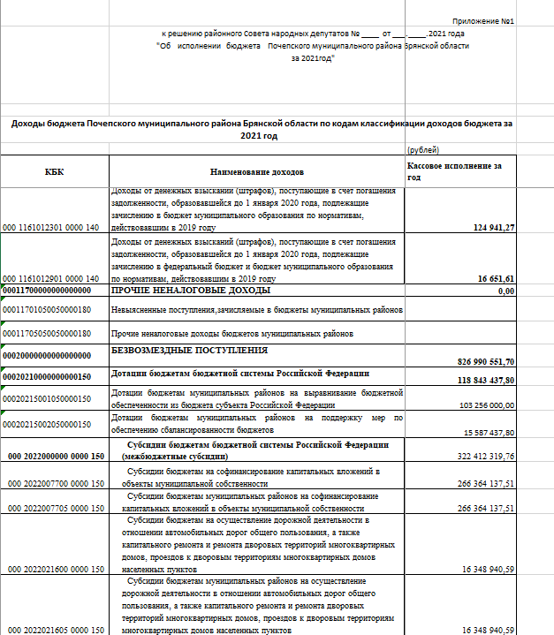

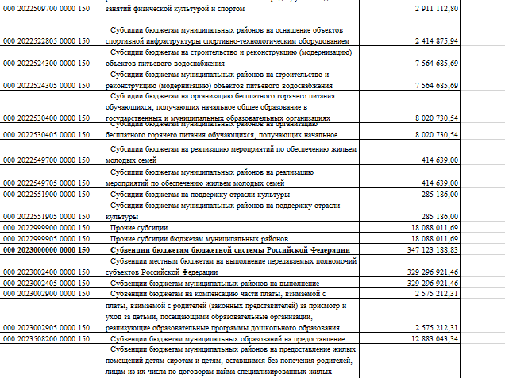

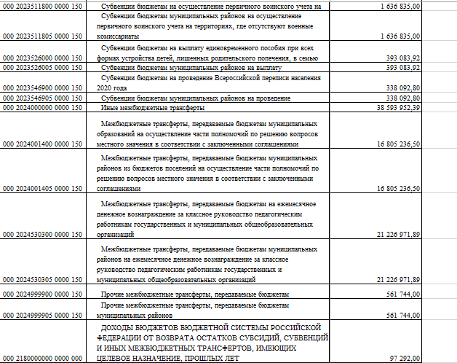

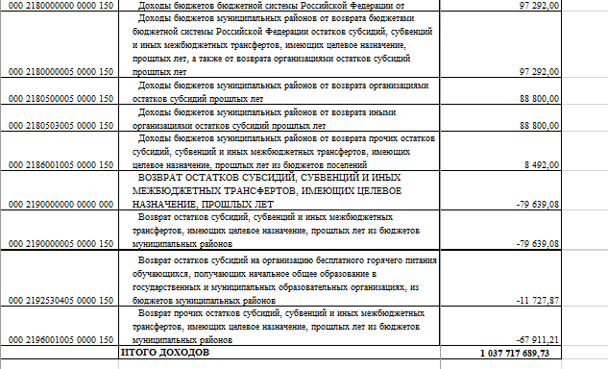

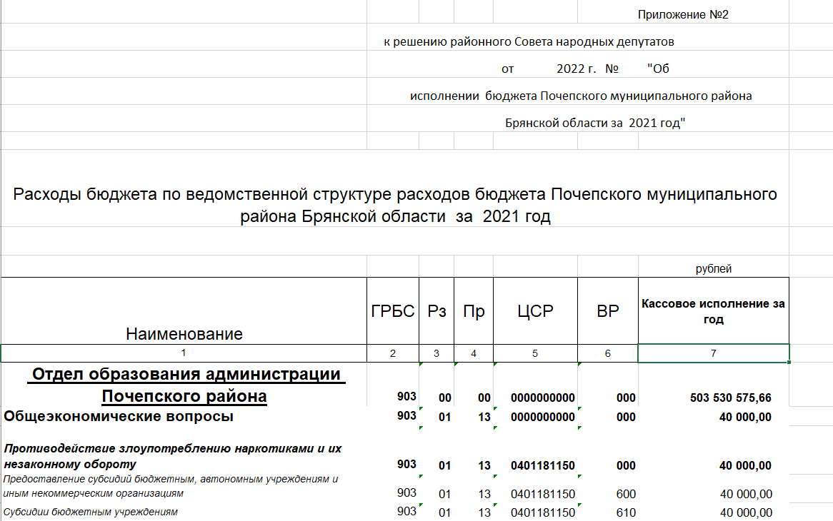

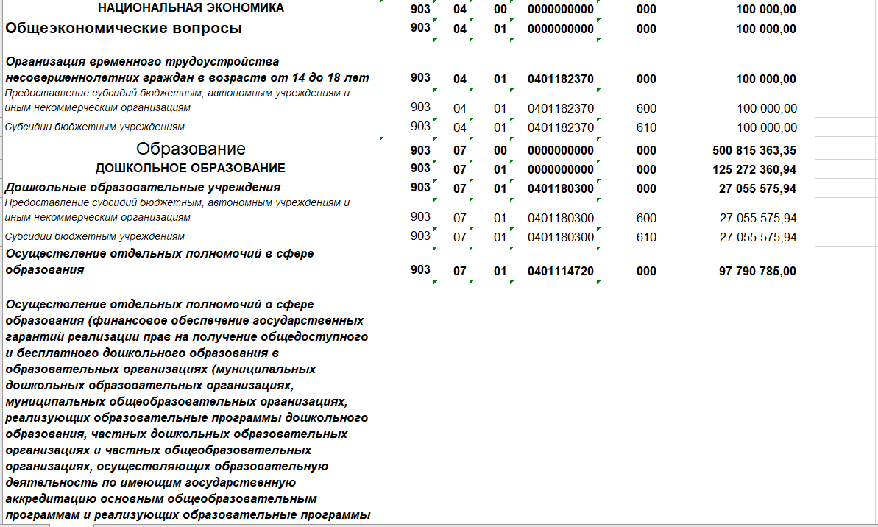

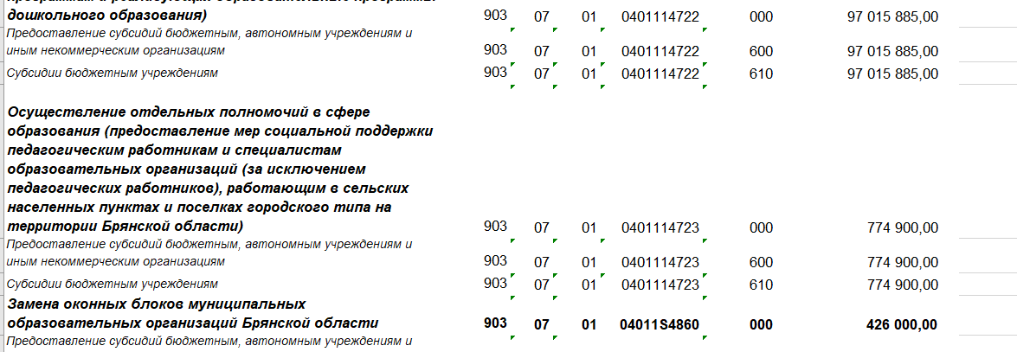

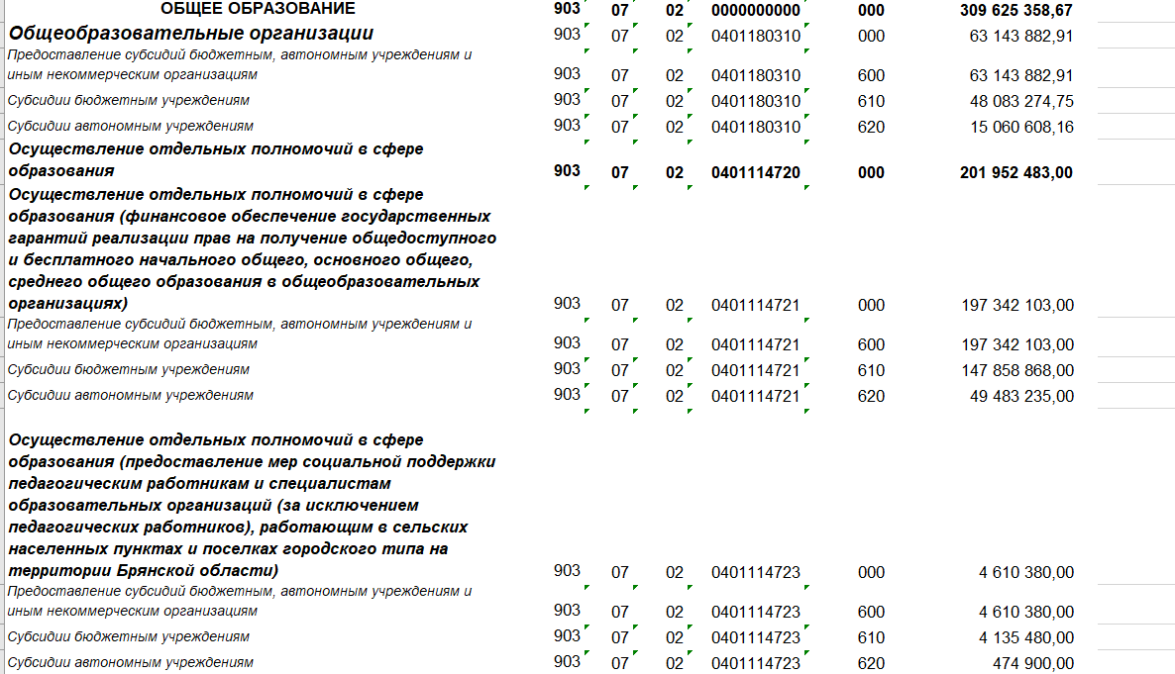

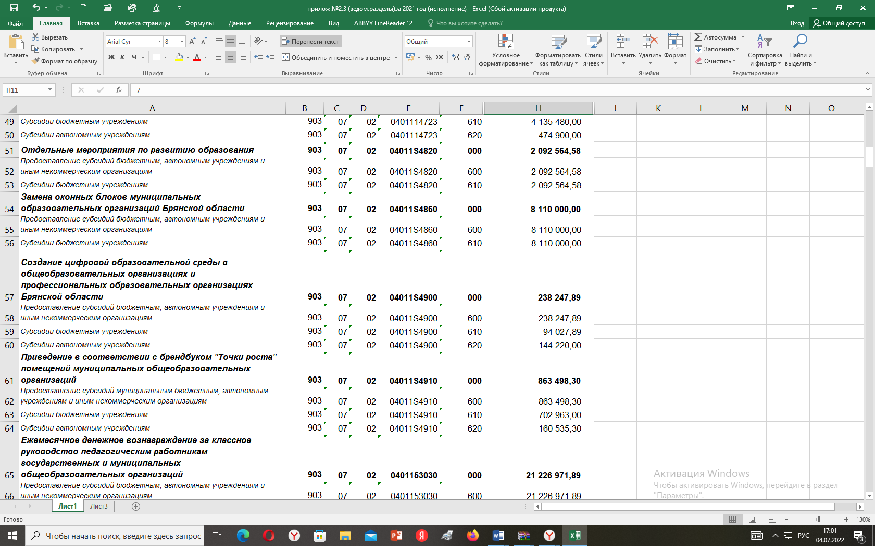

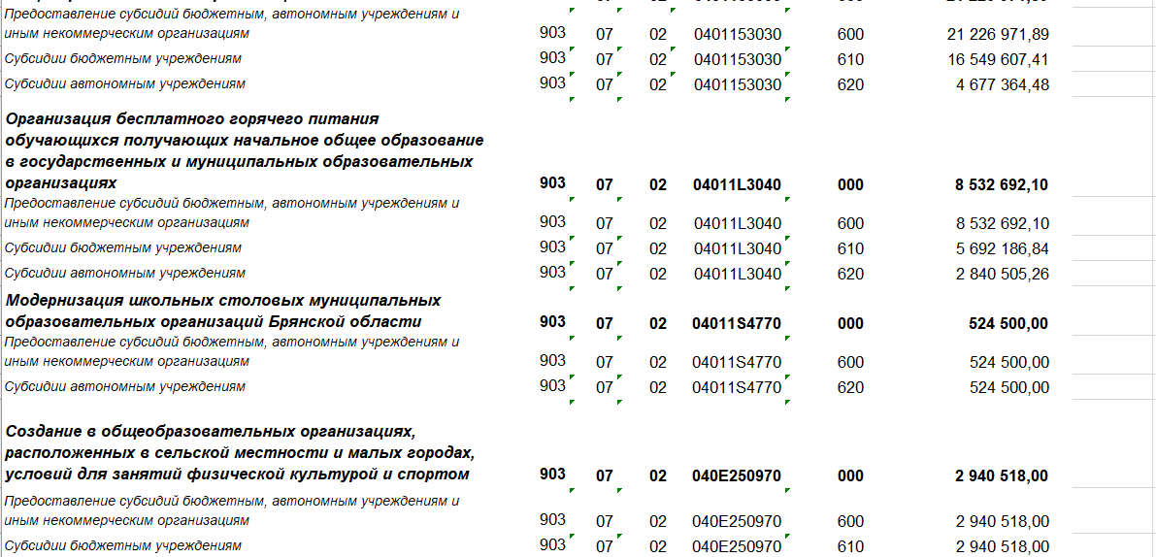

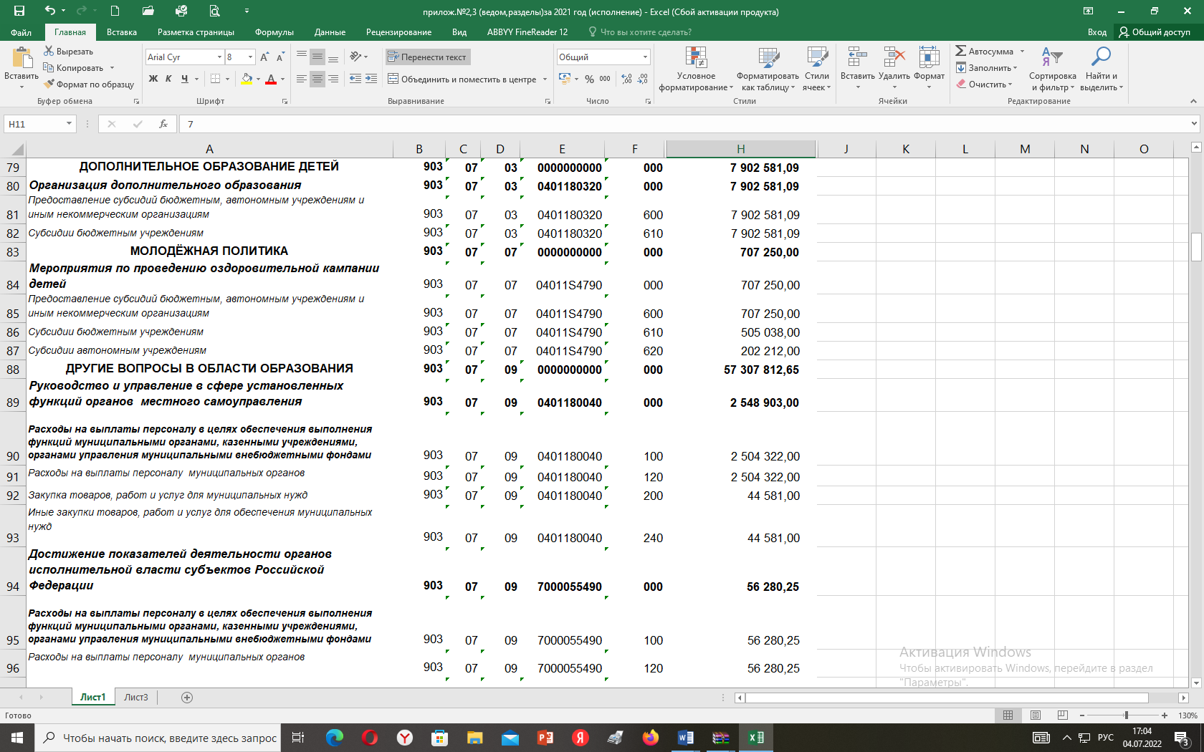

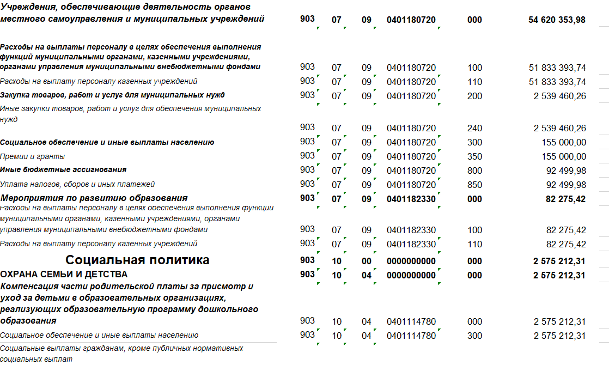

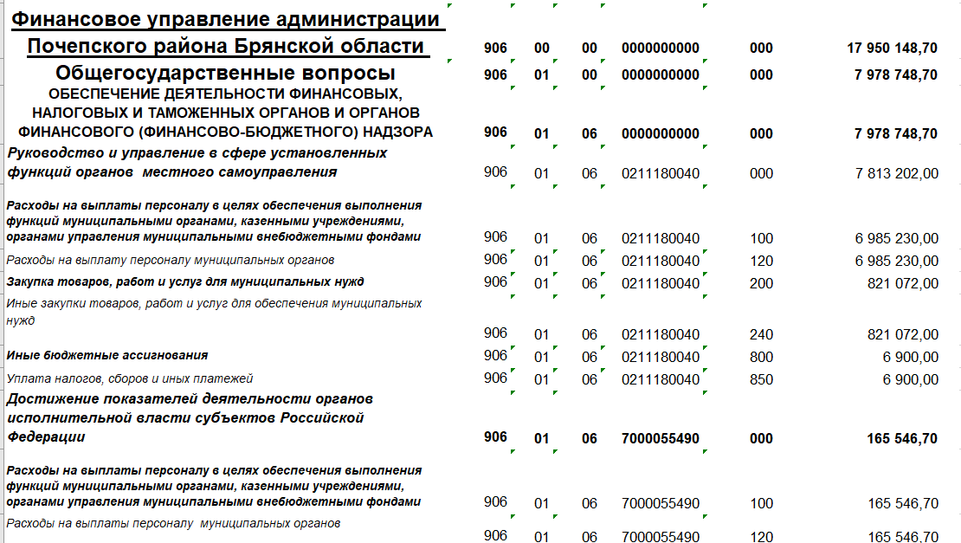

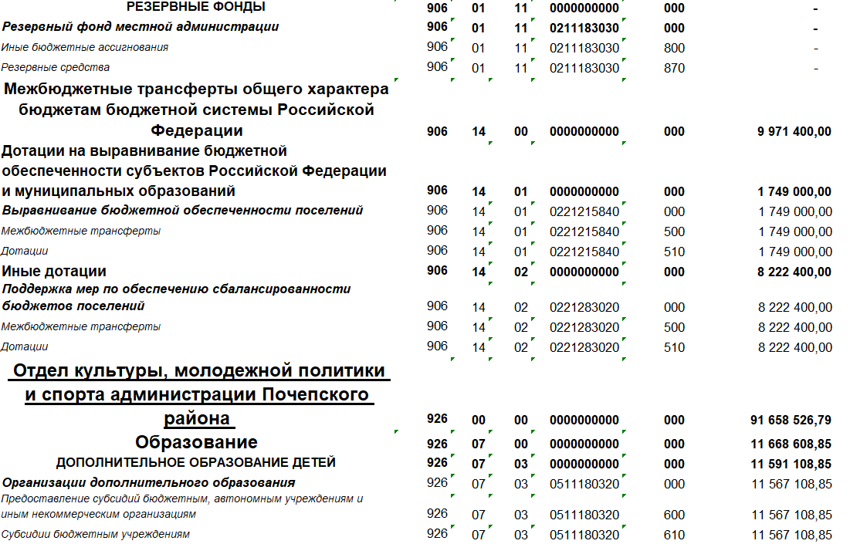

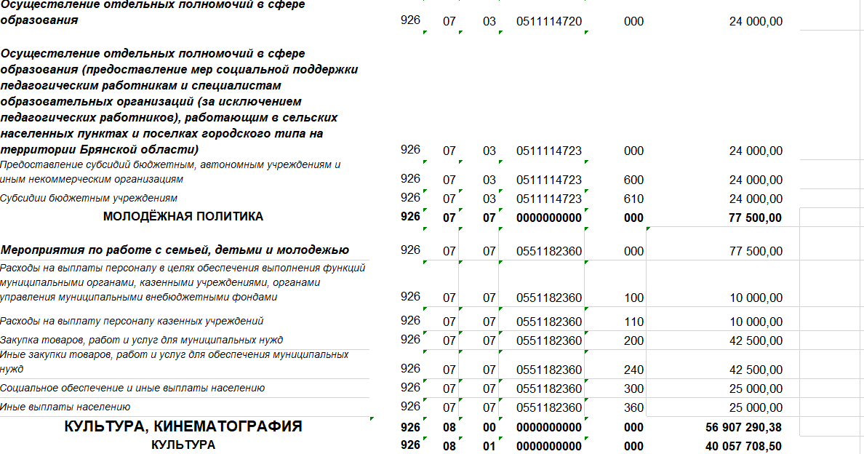

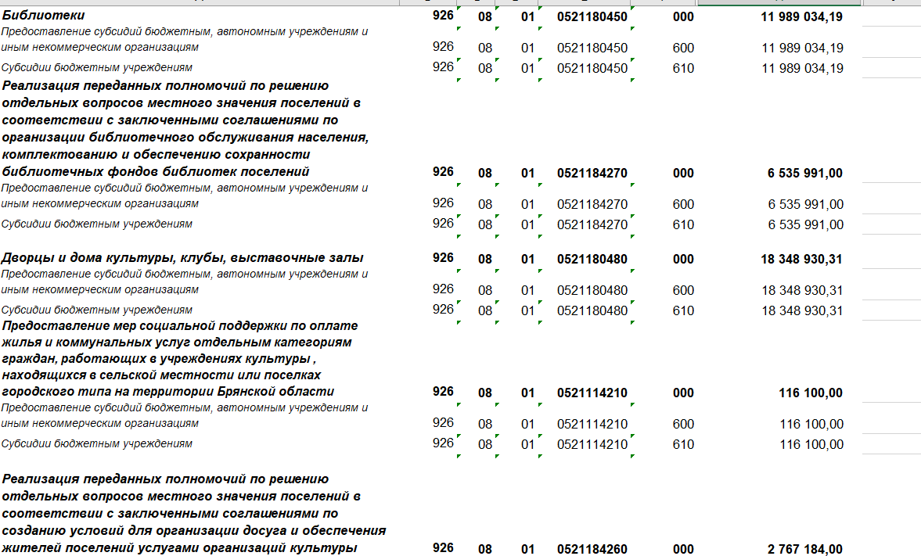
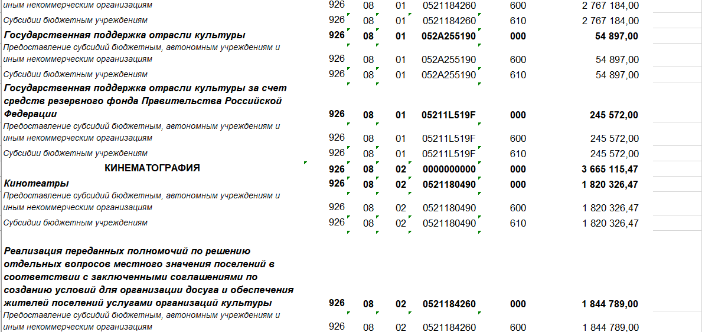

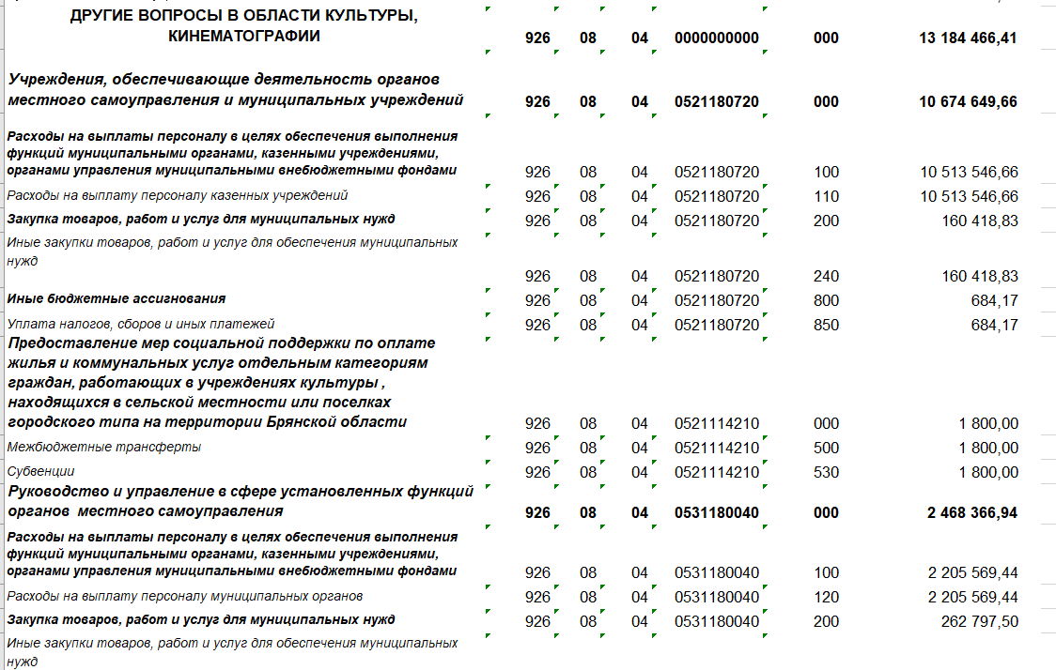

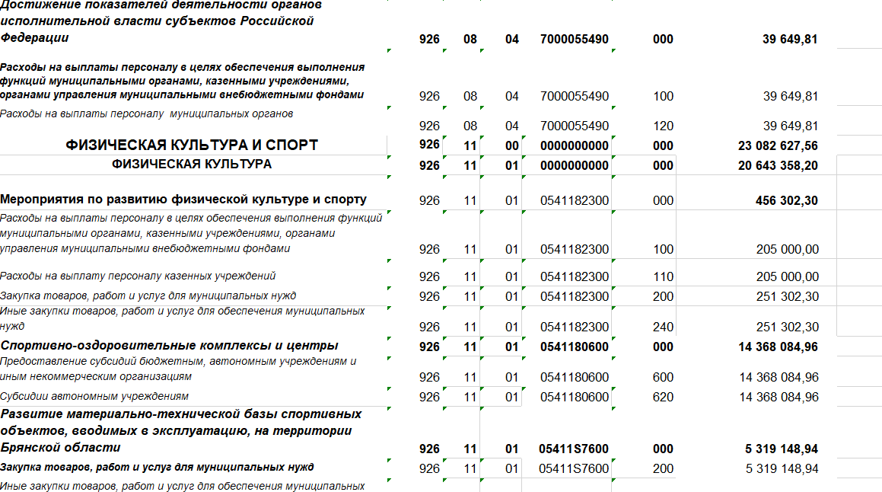

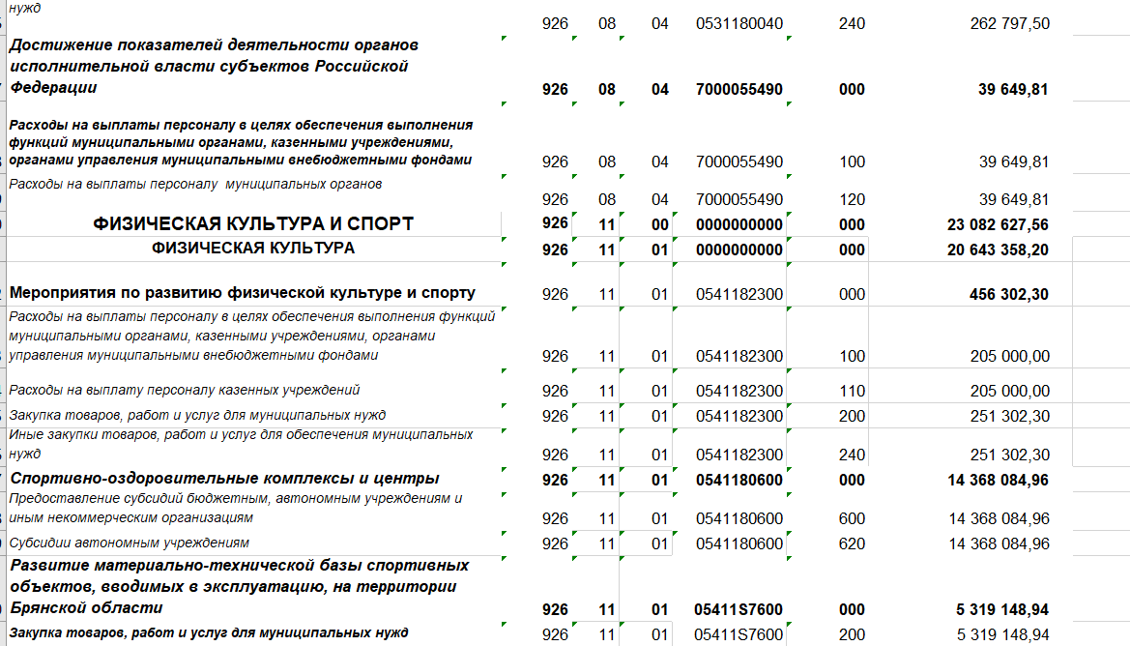

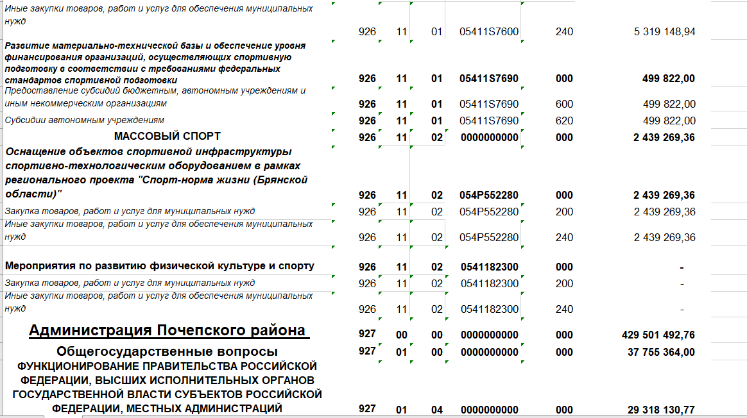

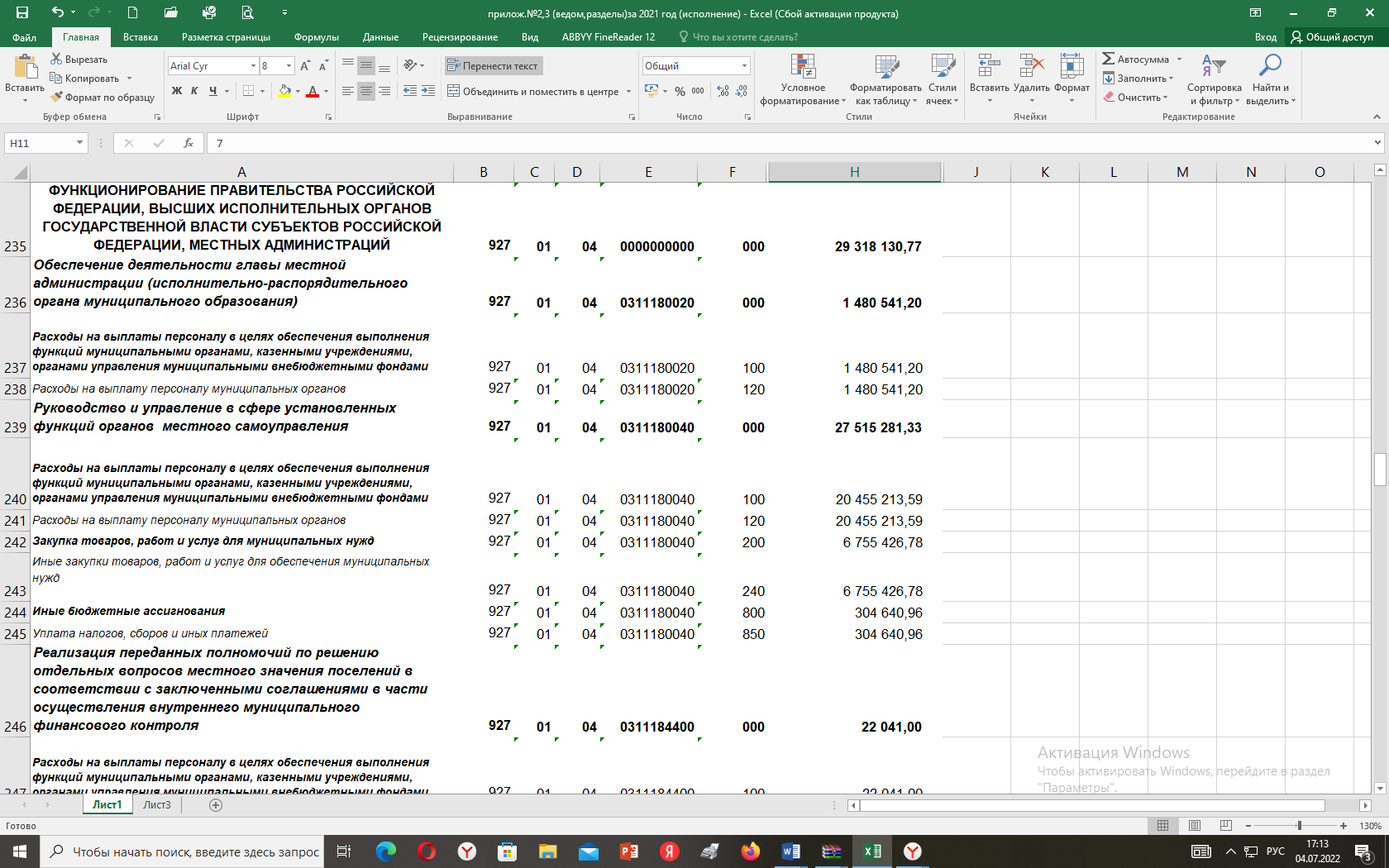

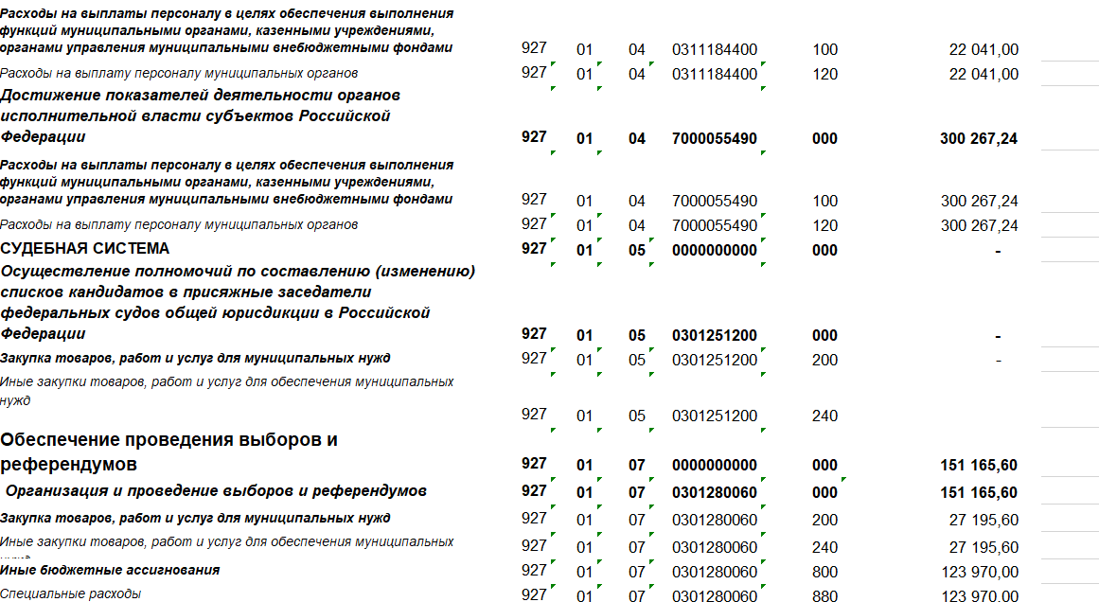

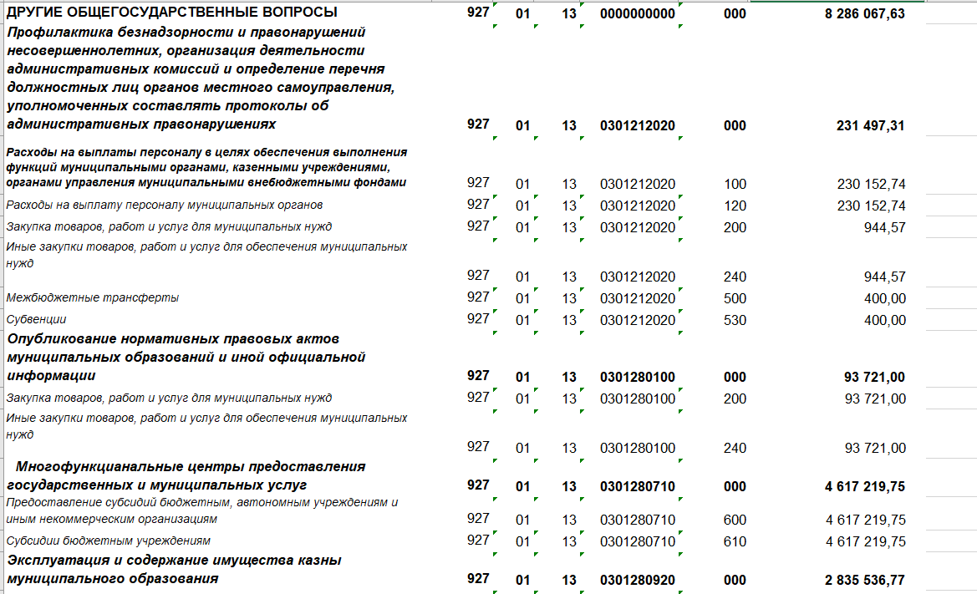

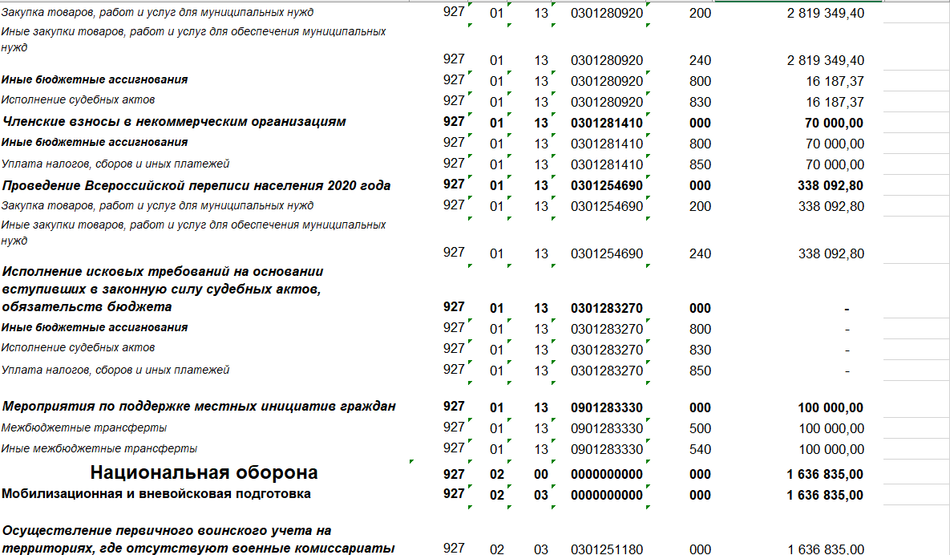

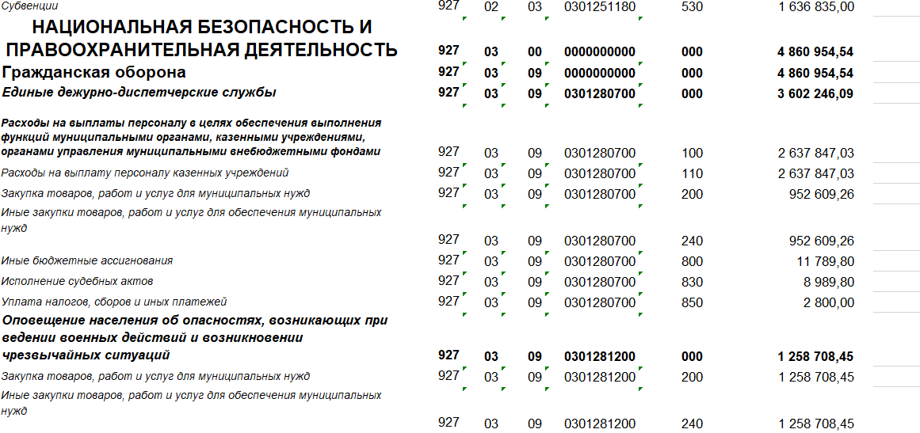
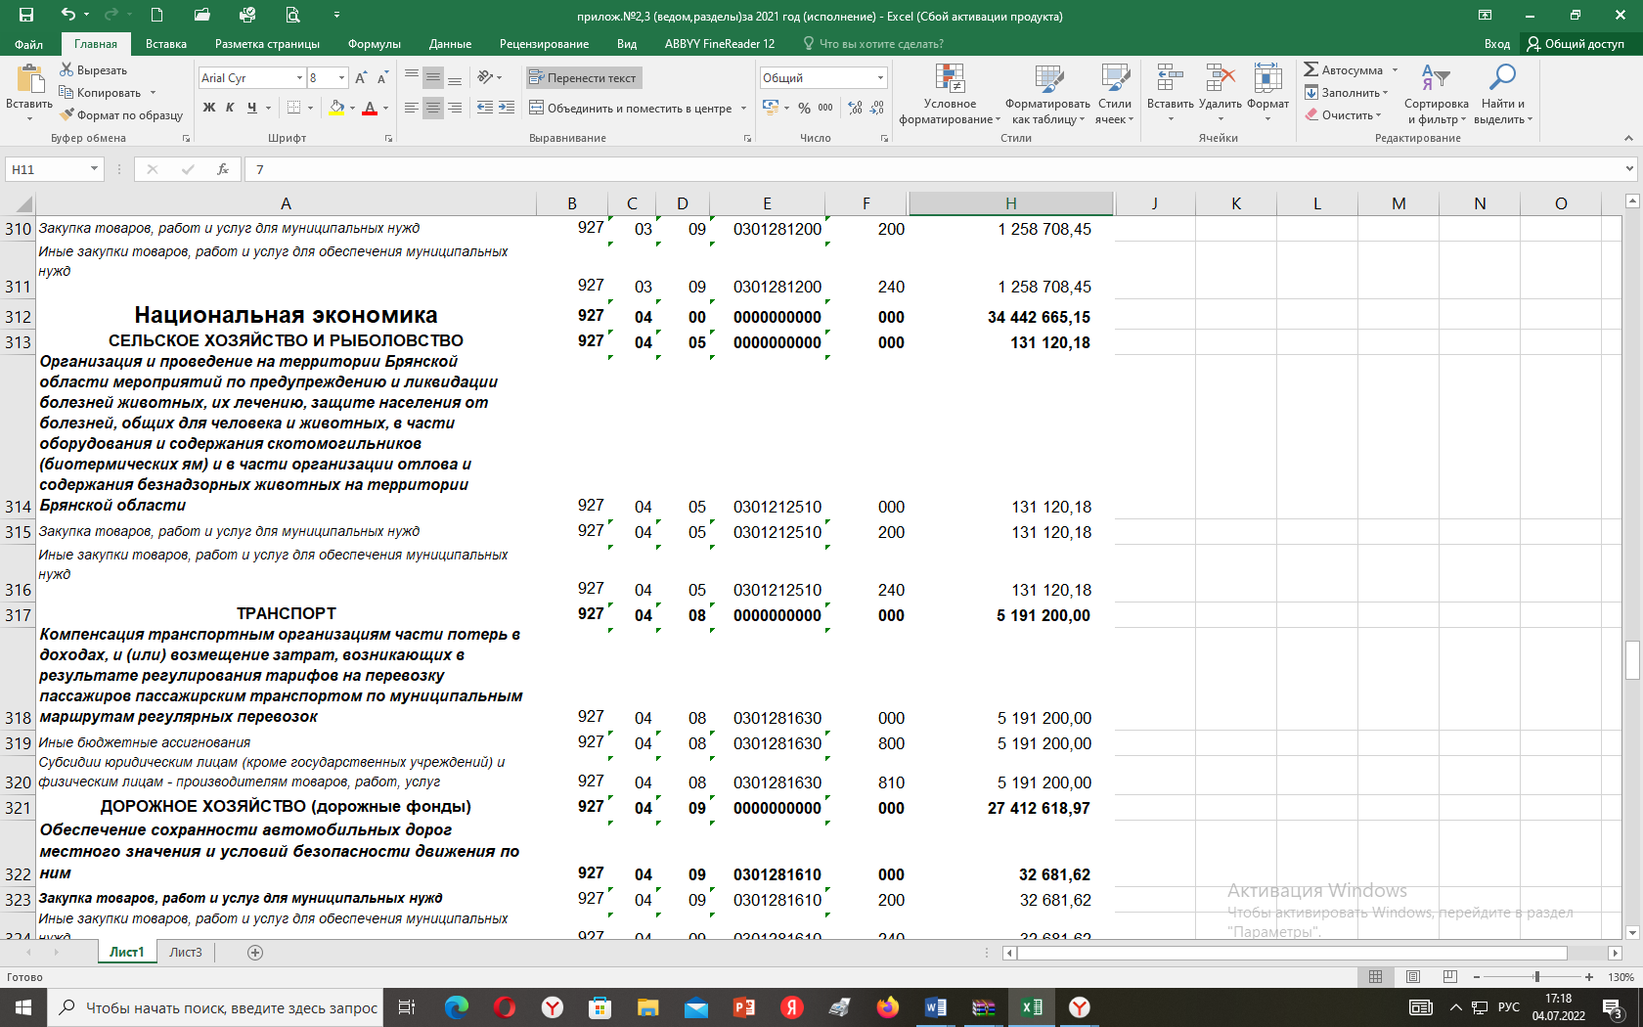
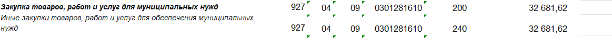

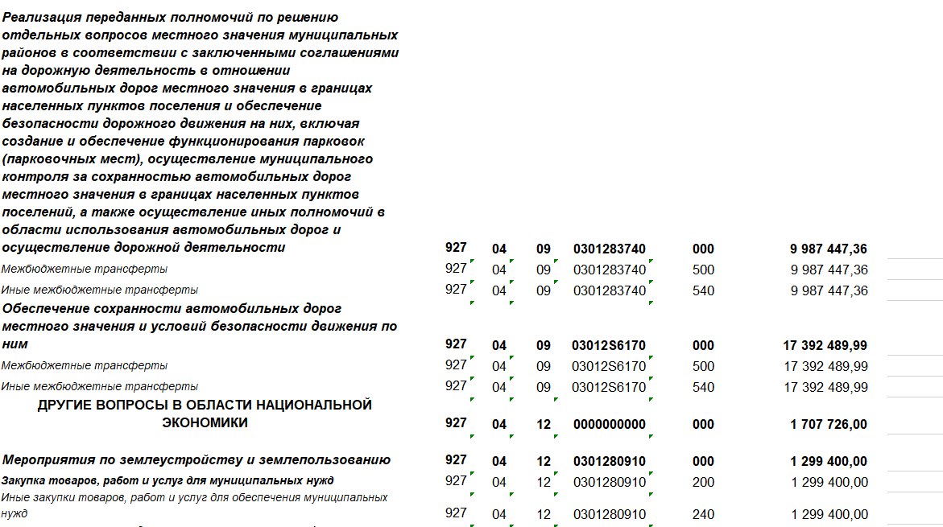

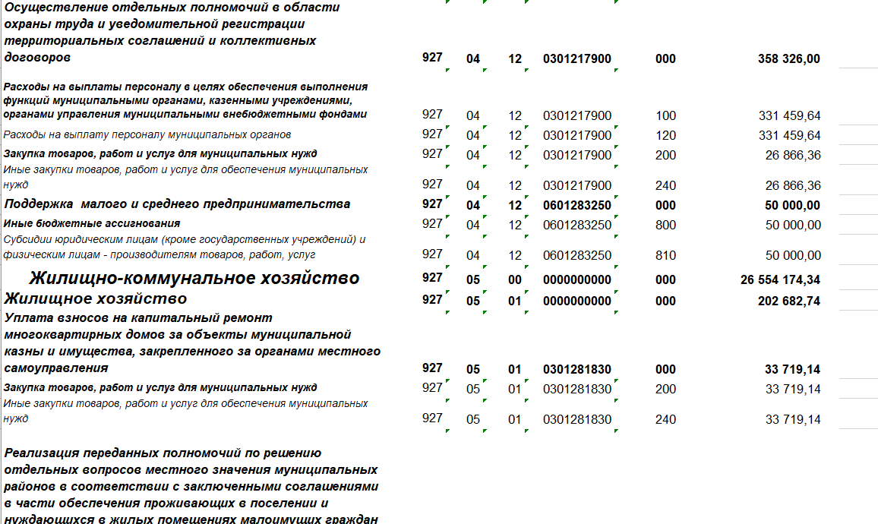

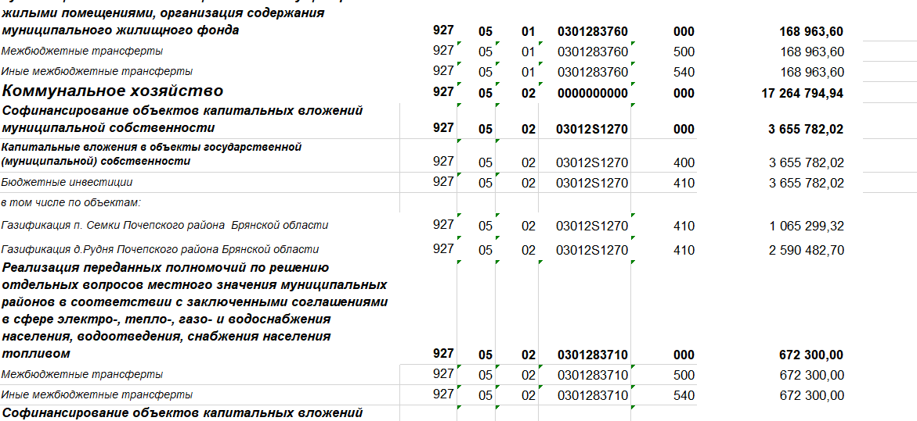

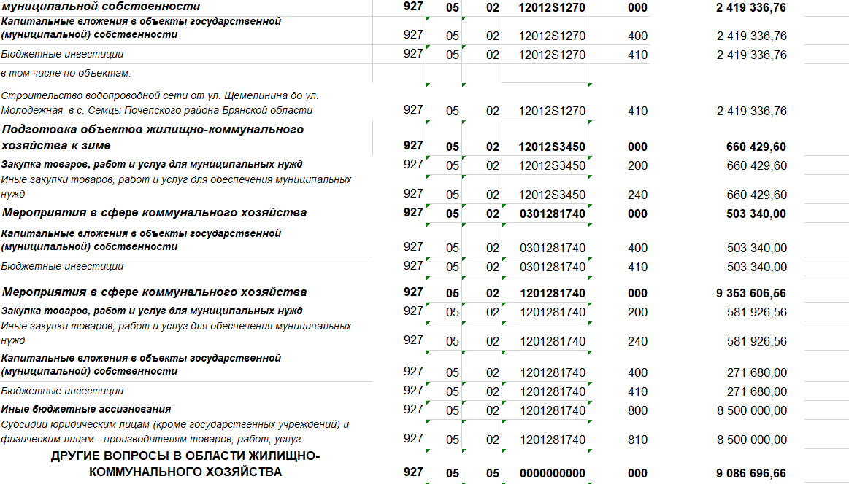

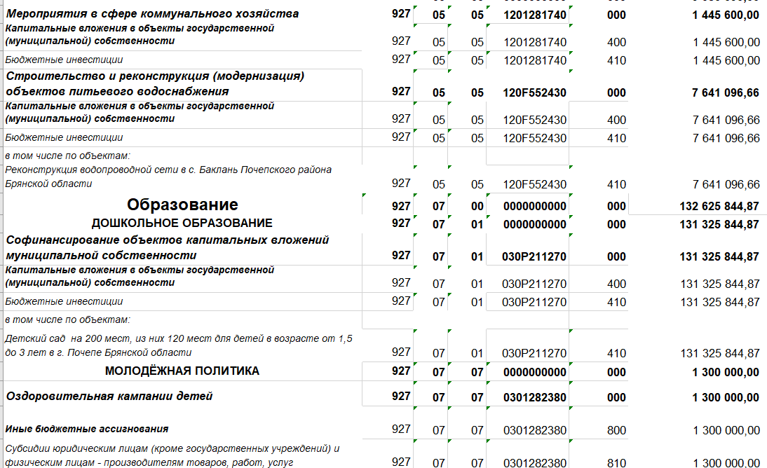

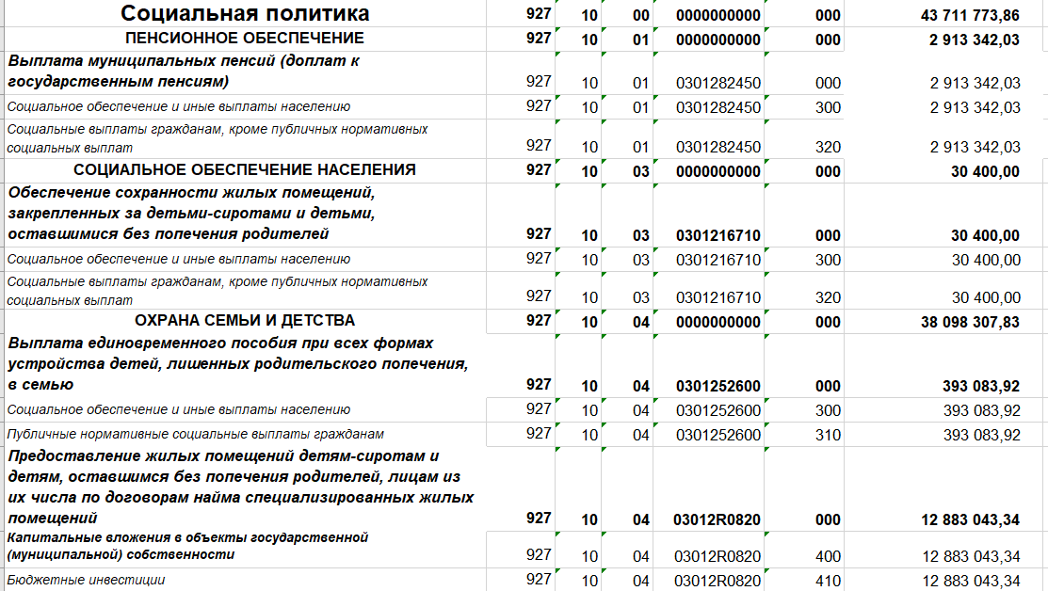

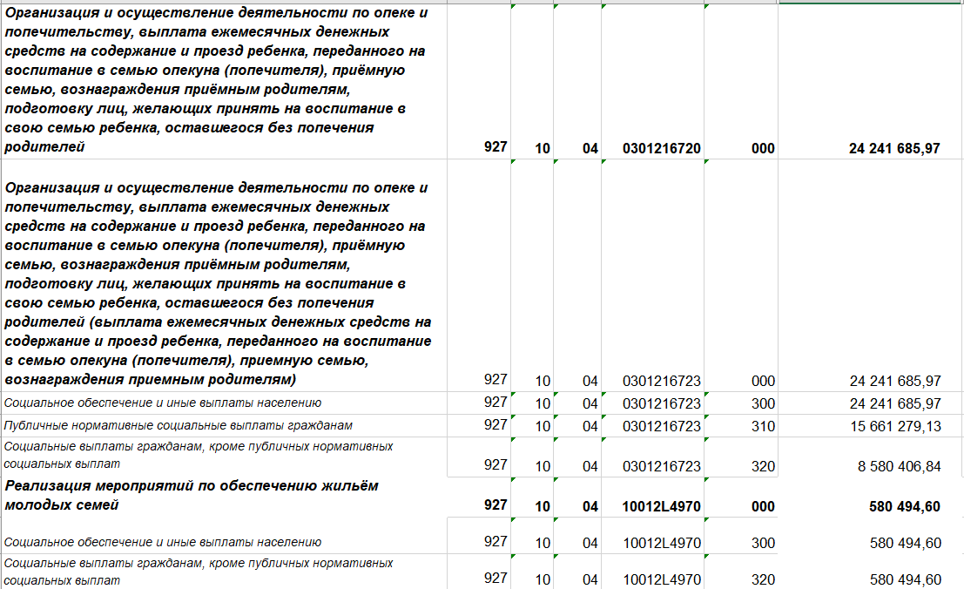

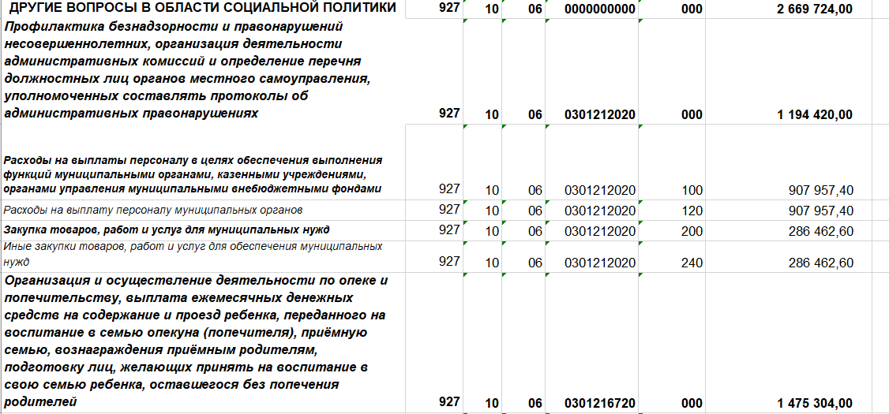

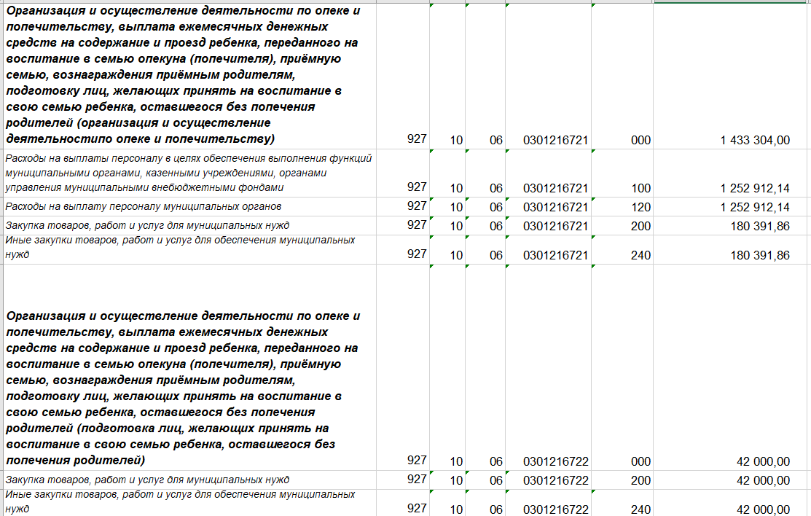

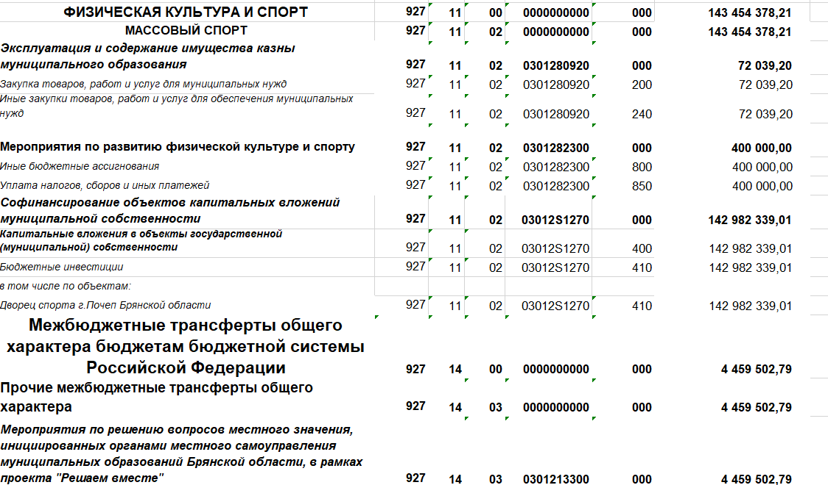

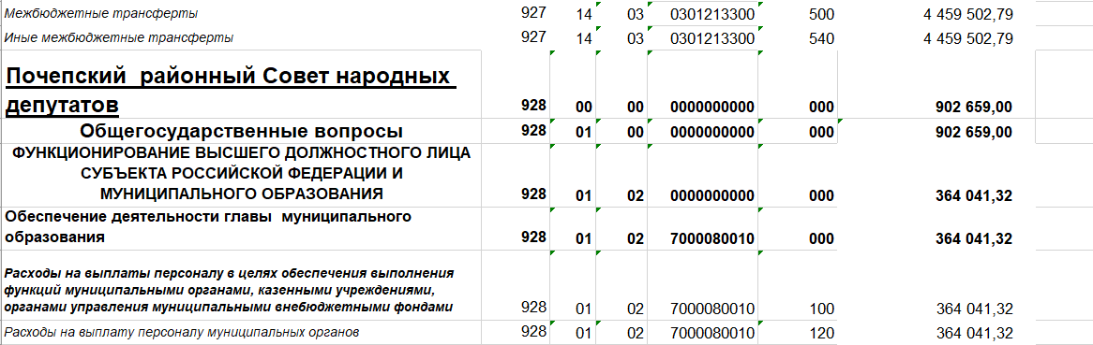
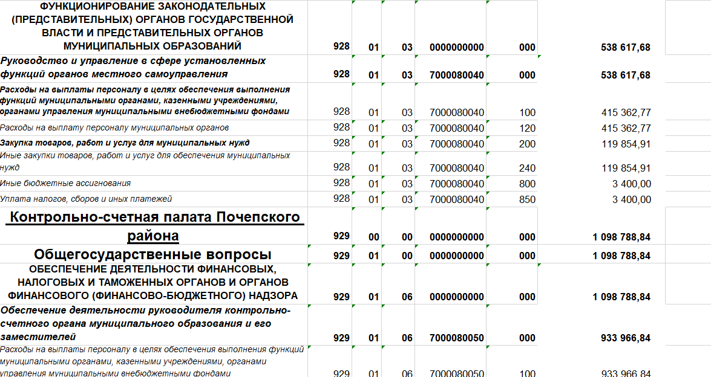

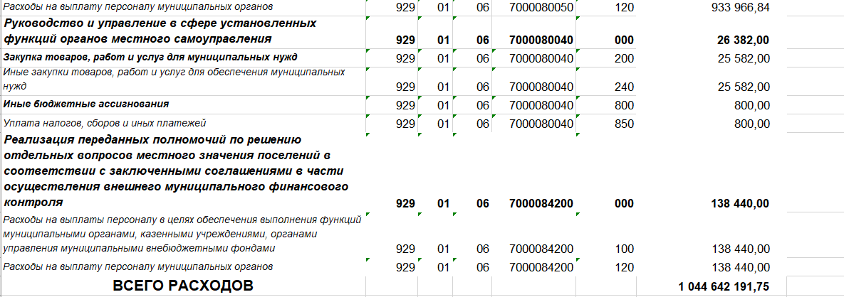

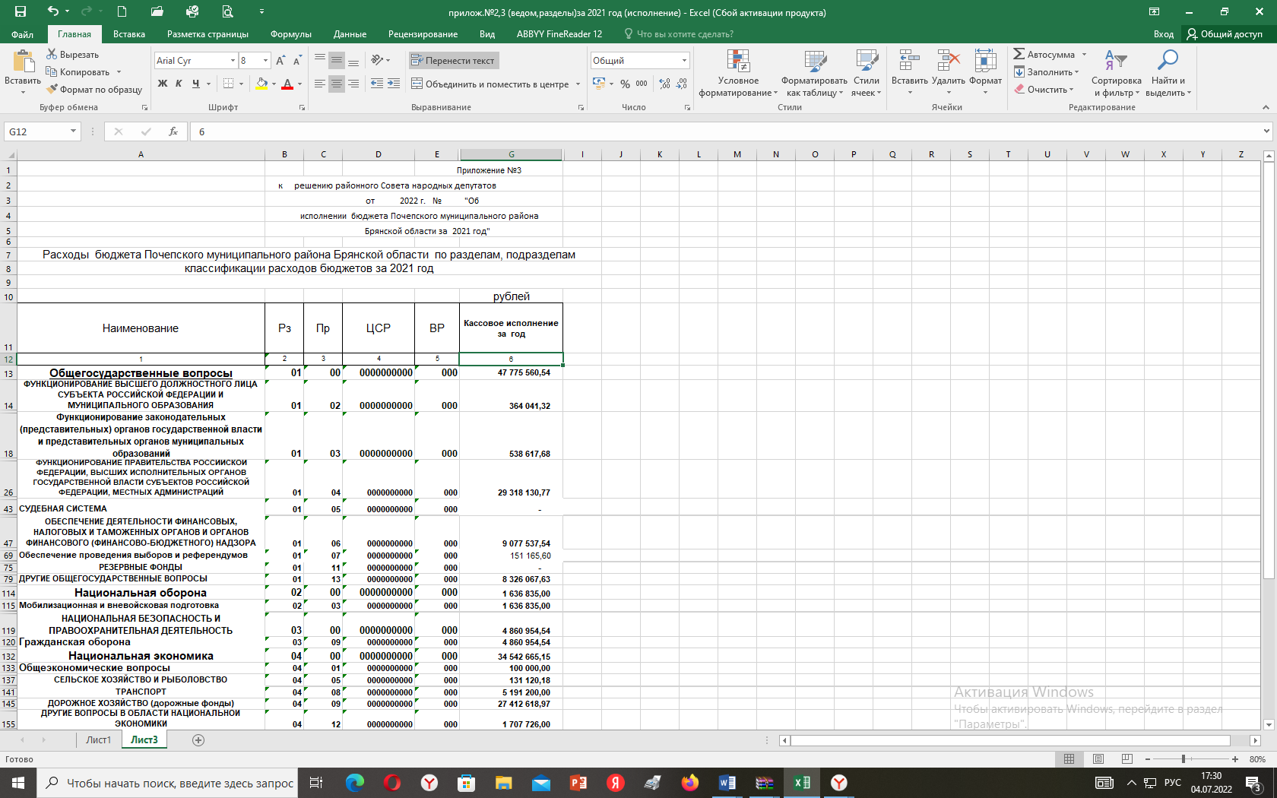

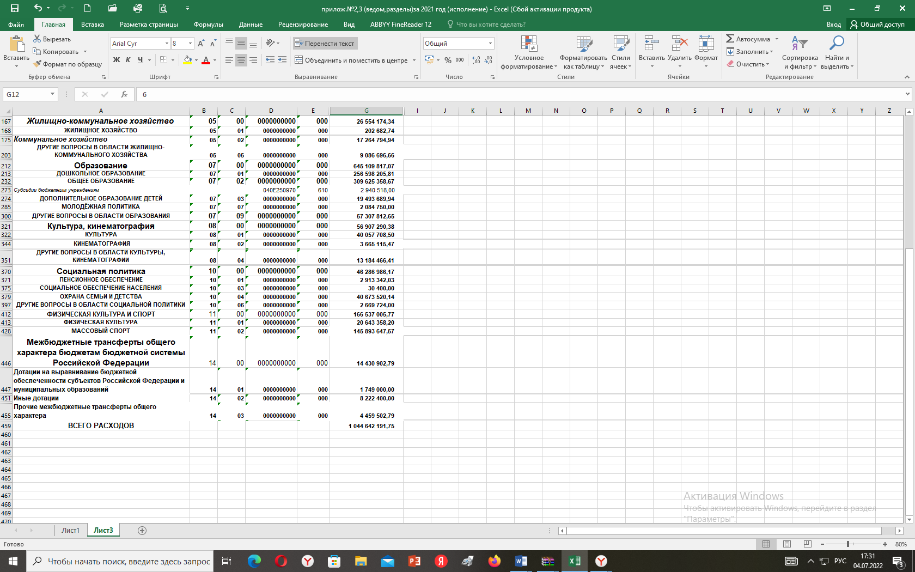

Приложение № 4
к решению районного Совета народных
депутатов № от 2022 года
«Об исполнении бюджета Почепского муниципального
района Брянской области за 2021 год»

Источники финансирования дефицита бюджета Почепского муниципального района Брянской области по кодам классификации источников финансирования дефицитов бюджетов за 2021 год

рублей
КБК | Наименование показателя | Кассовое исполнение за год
 | Источники финансирования дефицита бюджета - всего | 6 924 502,02
90601050000000000000 | Изменение остатков средств на счетах по учету средств бюджета на конец года
90601050000000000500 | Увеличение остатков средств бюджетов | -31 939 965,30
90601050200000000500 | Увеличение прочих остатков средств бюджетов | -31 939 965,30
90601050201000000510 | Увеличение прочих остатков денежных средств бюджетов | -31 939 965,30
90601050201050000510 | Увеличение прочих остатков денежных средств бюджетов муниципальных районов | -31 939 965,30
90601050000000000600 | Уменьшение остатков средств бюджетов | 38 816 310,32
90601050200000000600 | Уменьшение прочих остатков средств бюджетов | 38 816 310,32
90601050201000000610 | Уменьшение прочих остатков денежных средств бюджетов | 38 816 310,32
90601050201050000610 | Уменьшение прочих остатков денежных средств муниципальных районов | 38 816 310,32
90601060000000000000 | Иные источники внутреннего финансирования дефицитов бюджетов | 48 157,00
90601060500000000000 | Бюджетные кредиты, предоставленные внутри страны в валюте Российской Федерации | 48 157,00
90601060501050000640 | Возврат бюджетных кредитов, предоставленных юридическим лицам из бюджетов муниципальных районов в валюте Российской Федерации | 48 157,00
90601060501050402640 | Возврат прочих бюджетных кредитов (ссуд), предоставленных федеральным бюджетом внутри страны (бюджетная ссуда, предоставленная в 1996 году под товарный кредит на поставку горюче-смазочных материалов сельскохозяйственным товаропроизводителям (СПК «Свободный труд), в валюте Российской Федерации | 48 157,00

Российская Федерация
БРЯНСКАЯ ОБЛАСТЬ
СОВЕТ НАРОДНЫХ ДЕПУТАТОВ ГОРОДА ПОЧЕПА
РЕШЕНИЕ

от 20.06.2022№ 104
г. Почеп
«Об утверждении отчета об исполнении бюджета Почепского городского поселения Почепского муниципального района Брянской области за 2021 год»
В соответствии со статьей 264.5 и 264.1 Бюджетного Кодекса Российской Федерации Совет народных депутатов города Почепа, рассмотрев отчет об исполнении бюджета Почепского городского поселения Почепского муниципального района Брянской области за 2021 год,
РЕШИЛ:
1. Утвердить отчет об исполнении бюджета Почепского городского поселения Почепского муниципального района Брянской области за 2021 год по доходам в сумме 102 612 183,83 рубля, по расходам в сумме 115 218 122,81 рубля с дефицитом бюджета в сумме 12 605 938,98 рублей и следующими показателями:
- доходов бюджета Почепского городского поселения Почепского муниципального района Брянской области по кодам классификации доходов бюджета за 2021од согласно Приложению №1 к настоящему решению;
- расходов бюджета по ведомственной структуре расходов бюджета Почепского городского поселения Почепского муниципального района Брянской области за 2021год согласно Приложению №2 к настоящему решению;
- расходов бюджета Почепского городского поселения Почепского муниципального района Брянской области по разделам, подразделам классификации расходов бюджета за 2021год согласно Приложению № 3 к настоящему решению;
-источников финансирования дефицита бюджета Почепского городского поселения Почепского муниципального района Брянской области по кодам классификации источников финансирования дефицитов бюджета за 2021год согласно Приложению № 4 к настоящему решению.
2. Настоящее решение опубликовать в порядке, установленном Уставом Почепского городского поселения Почепского муниципального района Брянской области и разместить, на официальном сайте администрации Почепского района в сети Интернет (www.admpochep.ru).

Глава города Почепа А.Л. Козлов

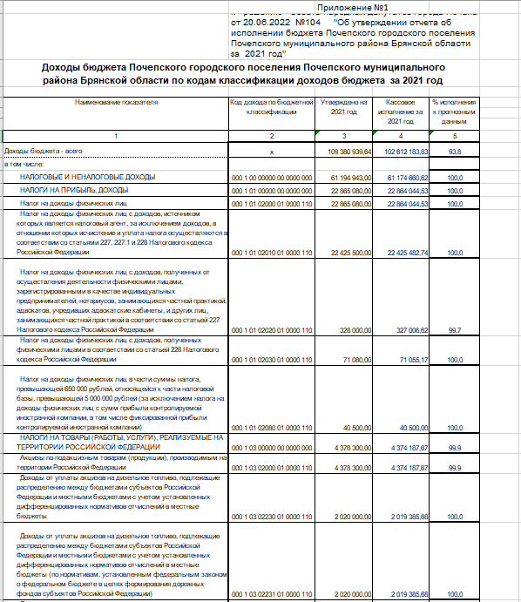

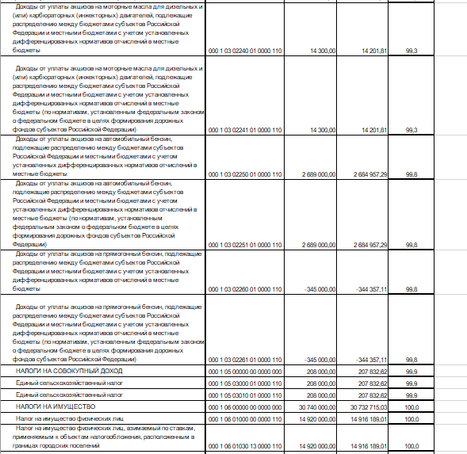

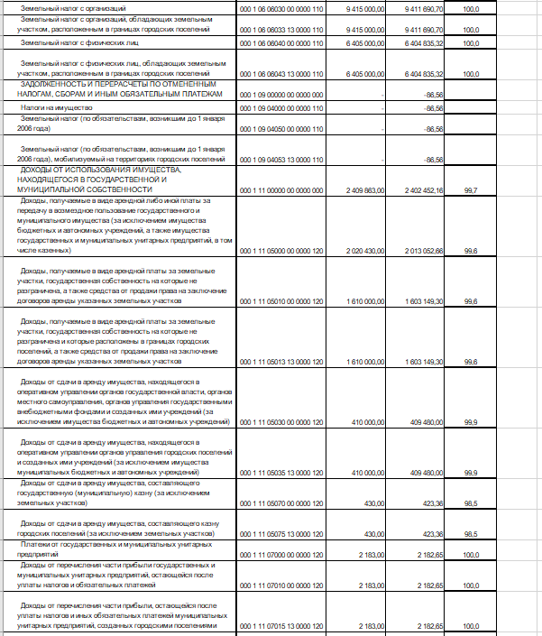

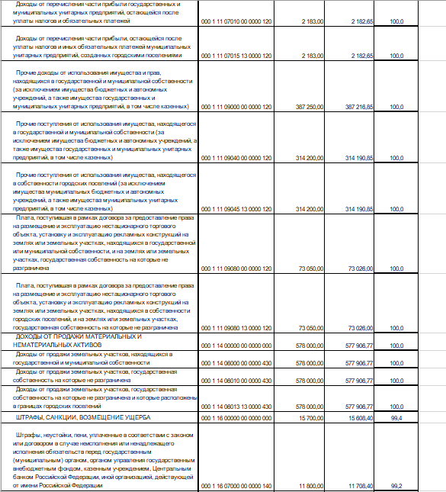

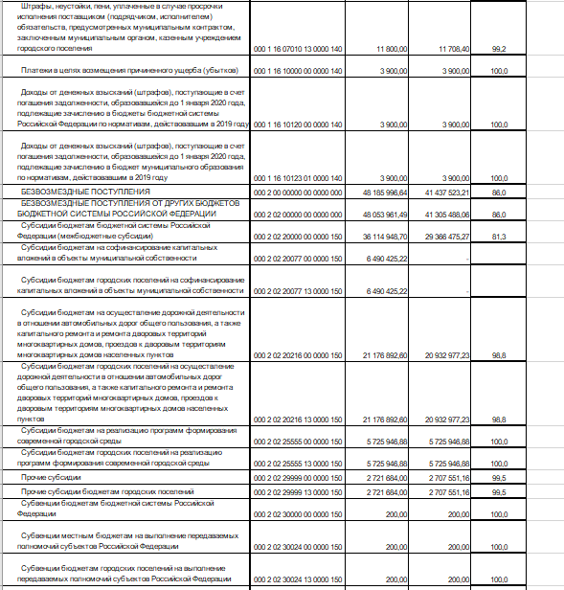

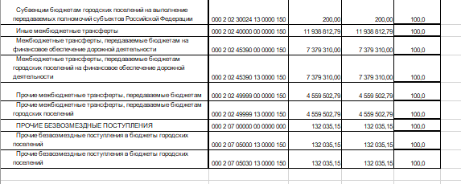

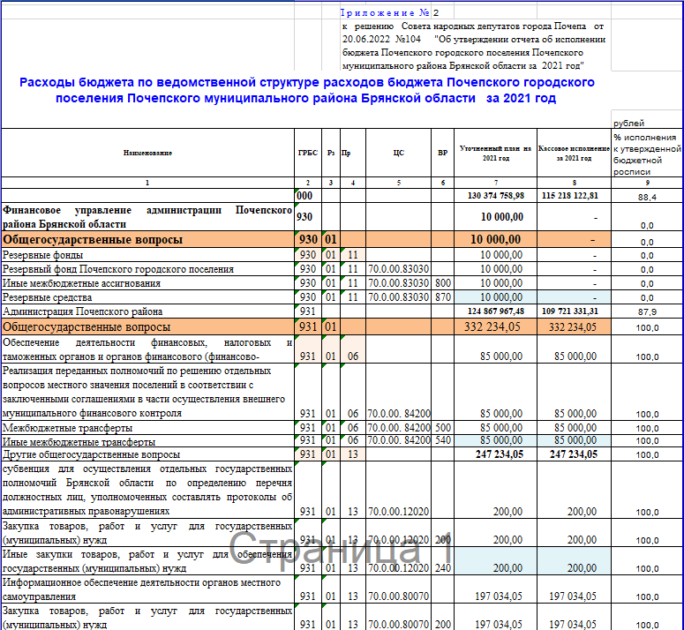

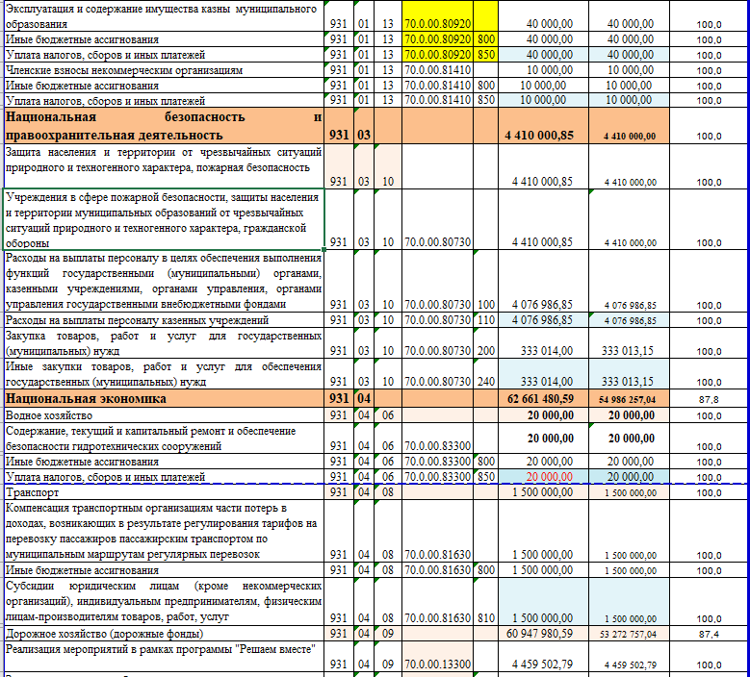
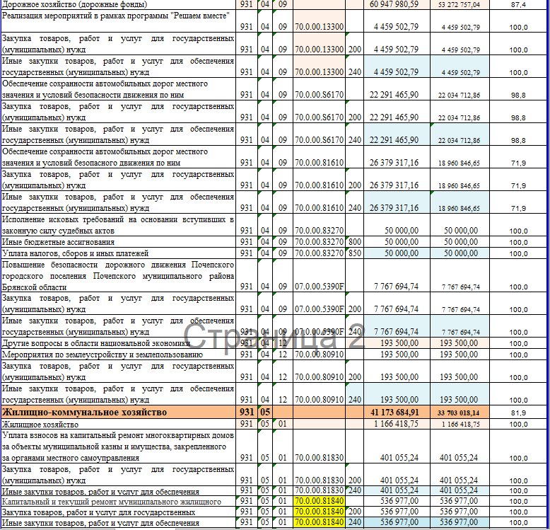

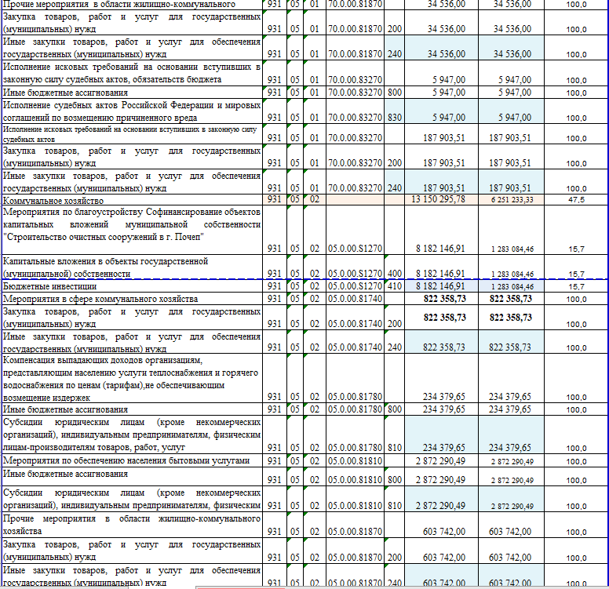

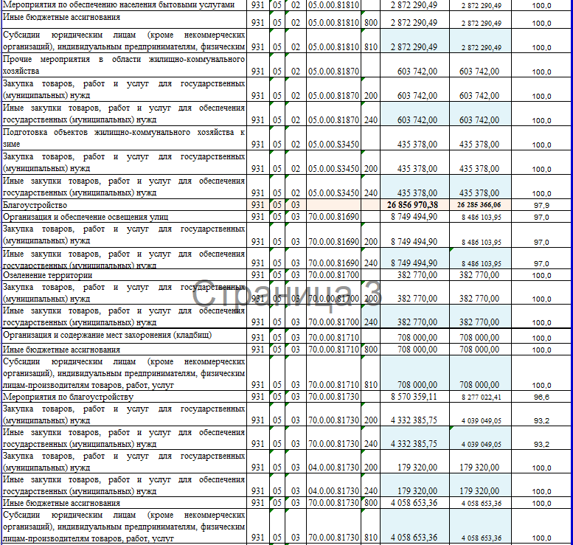

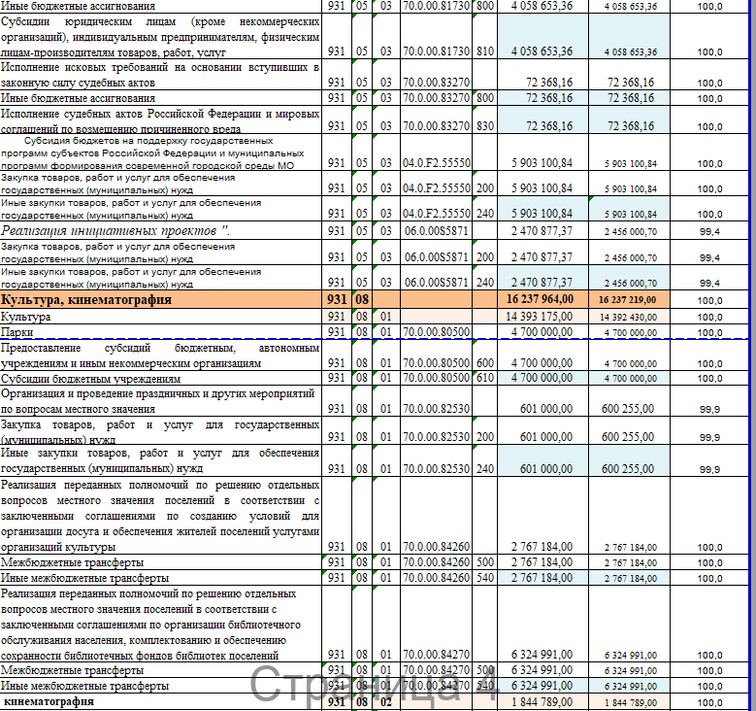
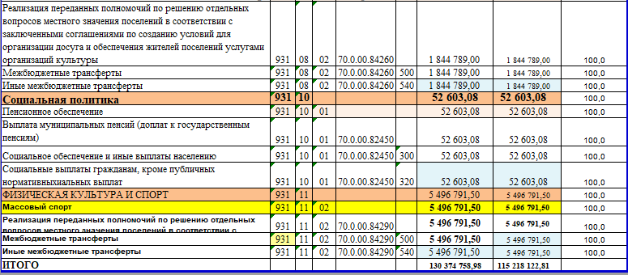

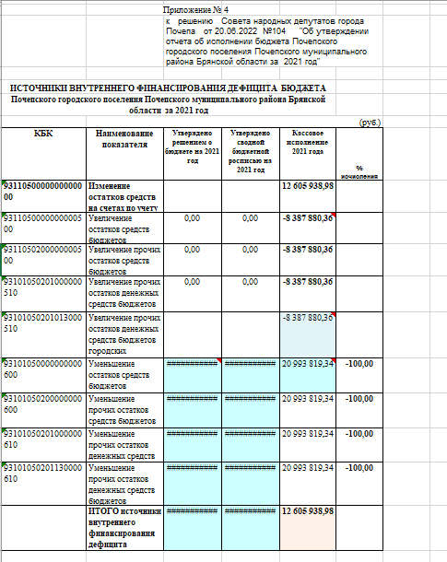

Российская Федерация
БРЯНСКАЯ ОБЛАСТЬ
СОВЕТ НАРОДНЫХ ДЕПУТАТОВ ГОРОДА ПОЧЕПА
РЕШЕНИЕ
от 20.06.2022 № 105
г. Почеп
«Об утверждении Правил благоустройства Почепского городского поселения Почепского муниципального района Брянской области»
В соответствии с пунктом 19 части 1 статьи 14 Федерального закона от 06.10.2003 № 131-ФЗ «Об общих принципах организации местного самоуправления в Российской Федерации», приказом Минстроя России от 29.12.2021 № 1042/пр «Об утверждении методических рекомендаций по разработке норм и правил по благоустройству территорий муниципальных образований», Уставом Почепского городского поселения Почепского муниципального района Брянской области, Совет народных депутатов города Почепа
РЕШИЛ:
1. Утвердить прилагаемые Правила благоустройства Почепского городского поселения Почепского муниципального района Брянской области.
2. Признать утратившим силу решение Совета народных депутатов города Почепа от 23.10.2017 № 144 «Об утверждении правил благоустройства территории муниципального образования «город Почеп» Почепского района Брянской области».
3. Настоящее решение опубликовать в порядке, установленном Уставом Почепского городского поселения Почепского муниципального района Брянской области и разместить на официальном сайте администрации Почепского района в сети Интернет (https://admpochep.ru/).

Глава города Почепа А.Л. Козлов

Российская Федерация
БРЯНСКАЯ ОБЛАСТЬ
СОВЕТ НАРОДНЫХ ДЕПУТАТОВ ГОРОДА ПОЧЕПА
РЕШЕНИЕ
от 20.06.2022 № 106
г. Почеп
О назначении дополнительных выборов депутата Совета народных депутатов города Почепа четвертого созыва по одномандатному избирательному округу № 11
В соответствии со статьей 71 Федерального закона от 12 июня 2002 года № 67-ФЗ «Об основных гарантиях избирательных прав и права на участие в референдуме граждан Российской Федерации», статьей 52 Закона Брянской области от 26.06.2008 № 54-З «О выборах депутатов представительных органов муниципальных образований в Брянской области», Уставом Почепского городского поселения Почепского муниципального района Брянской области, Совет народных депутатов города Почепа
РЕШИЛ:
1. Назначить на 11 сентября 2022 года дополнительные выборы депутата Совета народных депутатов города Почепа четвертого созыва по одномандатному избирательному округу № 11.
2. Настоящее Решение вступает в силу со дня официального опубликования в районной газете «Почепское слово» и подлежит размещению на официальном сайте администрации Почепского района в сети интернет.
3. Контроль за исполнением решения возложить на главу города Почепа Козлова А.Л.
Глава города Почепа А.Л. Козлов
Российская Федерация
БРЯНСКАЯ ОБЛАСТЬ
СОВЕТ НАРОДНЫХ ДЕПУТАТОВ ГОРОДА ПОЧЕПА
РЕШЕНИЕ

от 20.06.2022 № 107
г. Почеп
О внесении изменений в Решение Совета народных депутатов города Почепа от 27.12.2021 № 88 «О бюджете Почепского городского поселения Почепского муниципального района Брянской области на 2022 год и на плановый период 2023 и 2024 годов» (в редакции от 28.03.2022 №98)
Внести в решение от 27.12.2021 № 88 «О бюджете Почепского городского поселения Почепского муниципального района Брянской области на 2022 год и на плановый период 2023 и 2024 годов» (в редакции от 28.03.2022 №98) следующие изменения:
1. Дополнить Решение приложением № 3.1 согласно приложению № 1 к настоящему Решению.
2. Дополнить Решение приложением № 4.1 согласно приложению № 2 к настоящему Решению.
3. Дополнить Решение приложением № 5.1 согласно приложению № 3 к настоящему Решению.
4. Настоящее решение опубликовать в установленном законодательством порядке и разместить на официальном сайте администрации района в сети Интернет.
Глава города А.Л. Козлов
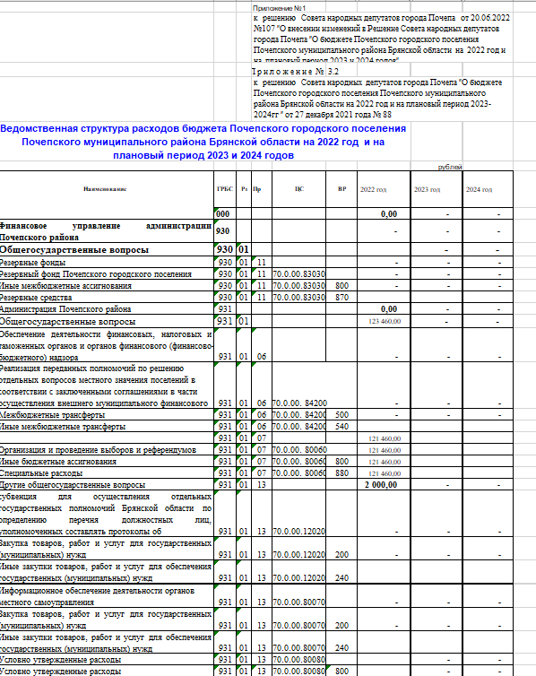

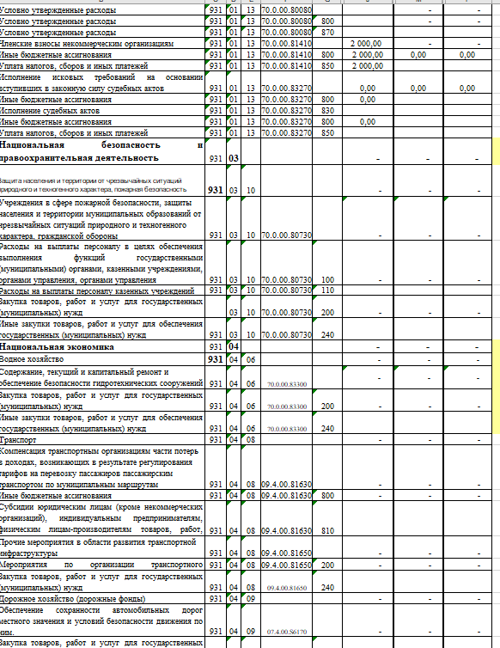

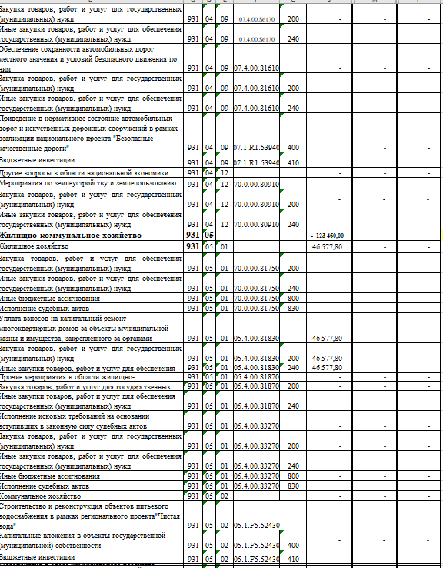

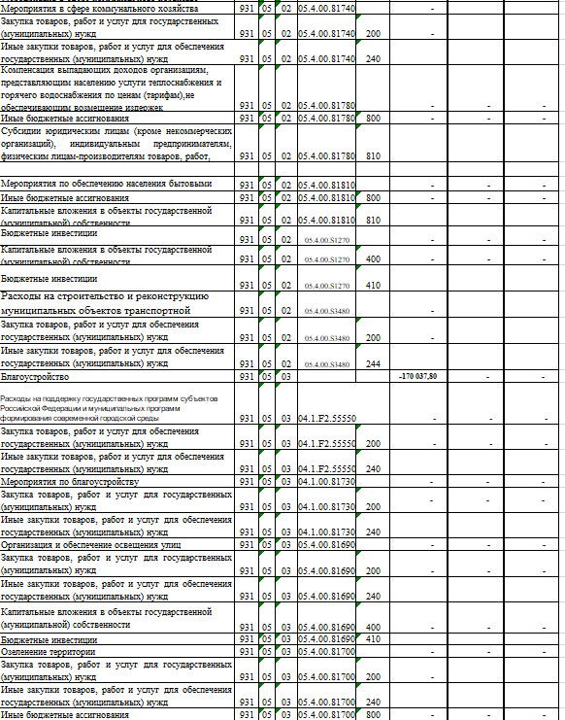

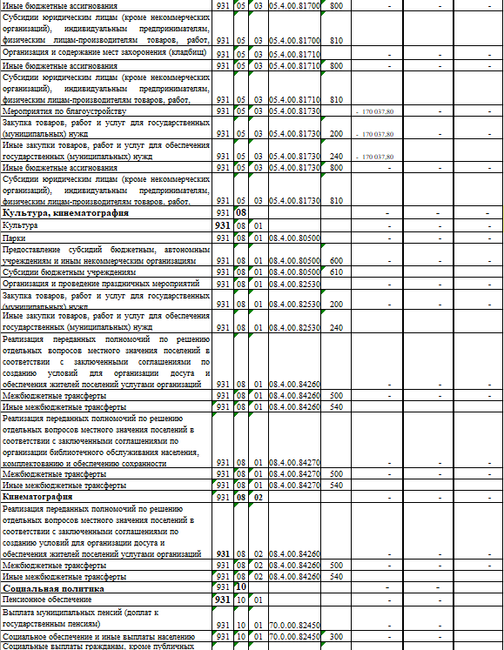

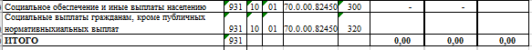

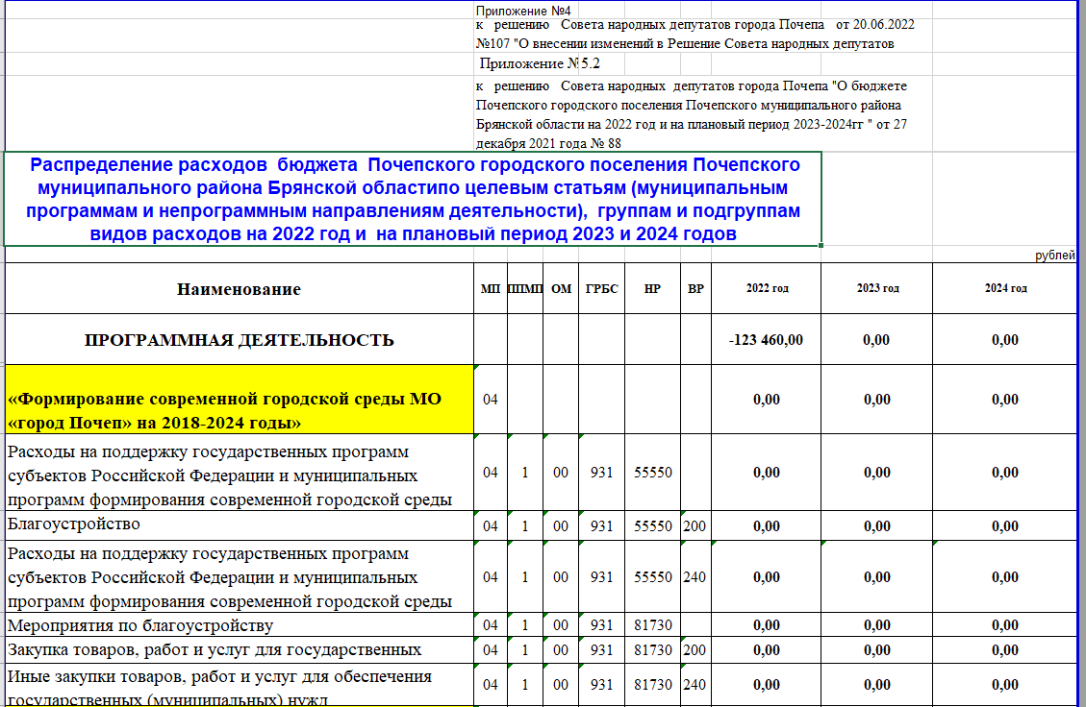

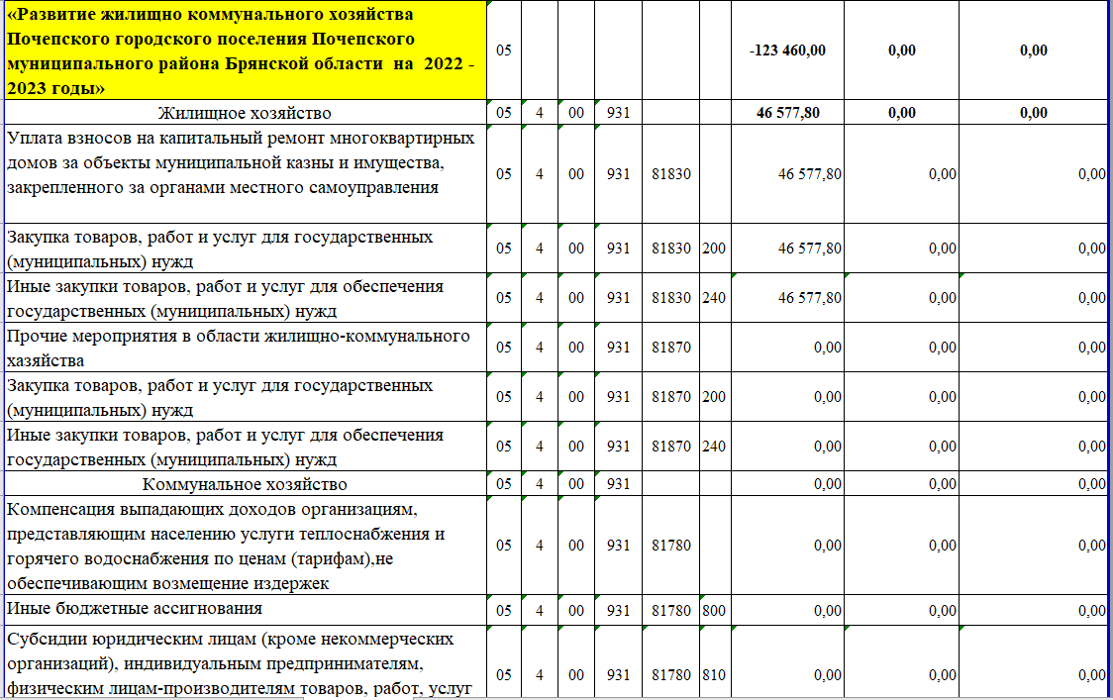

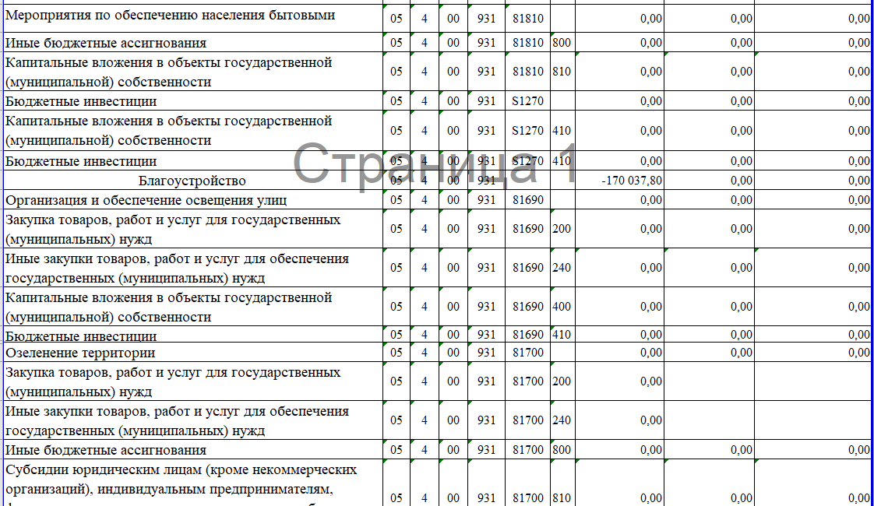

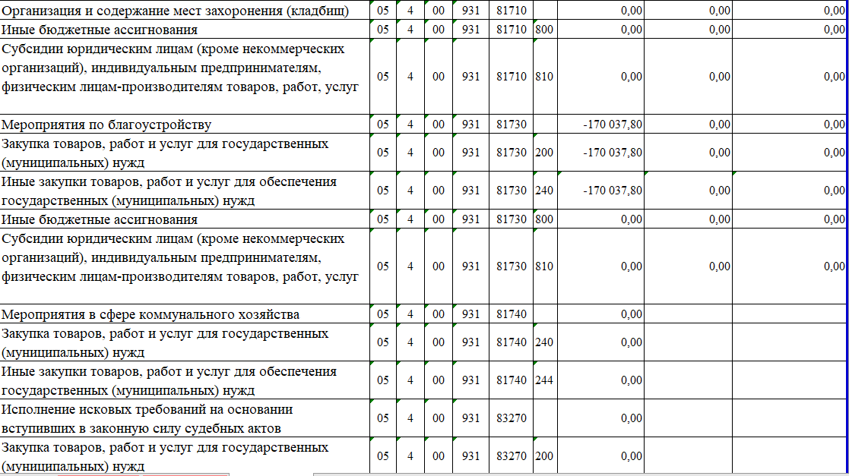

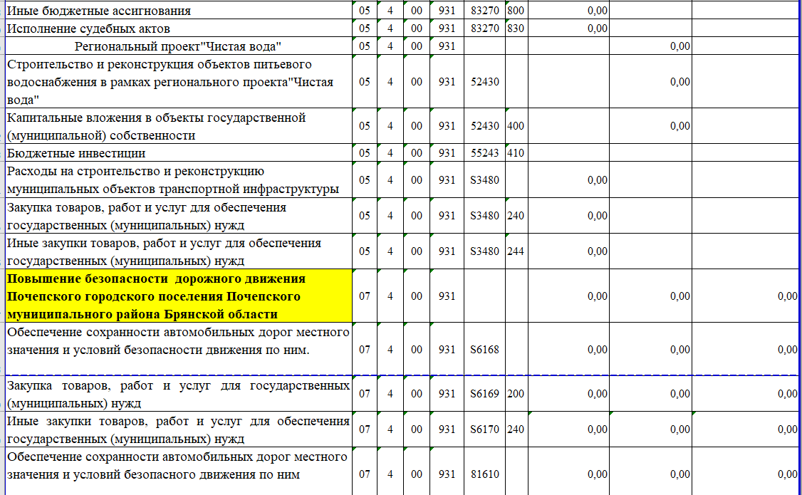

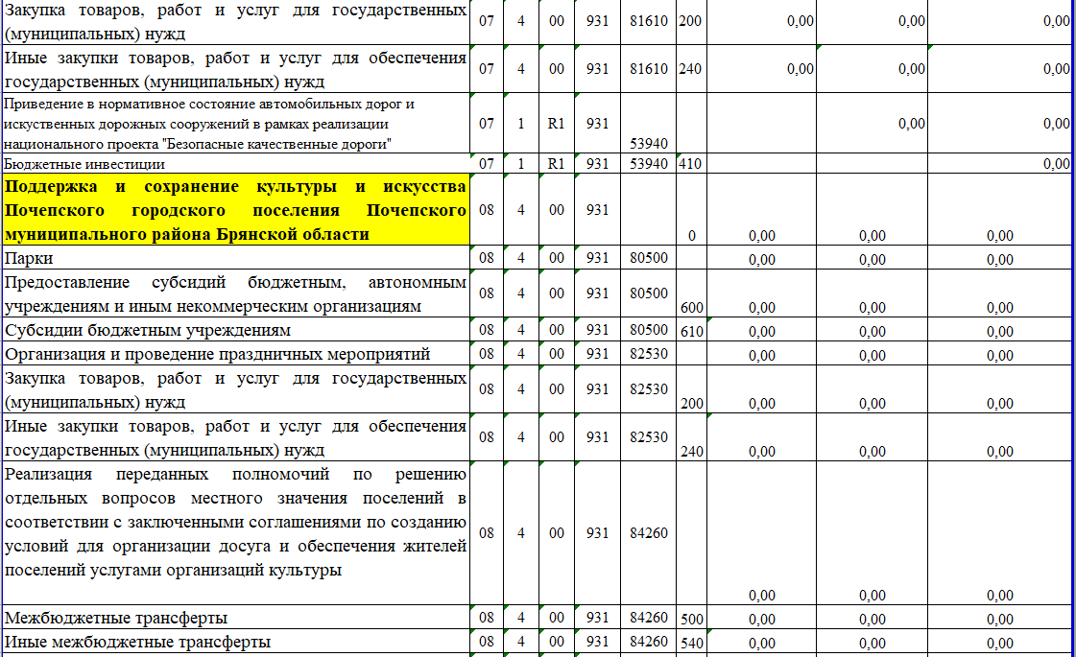

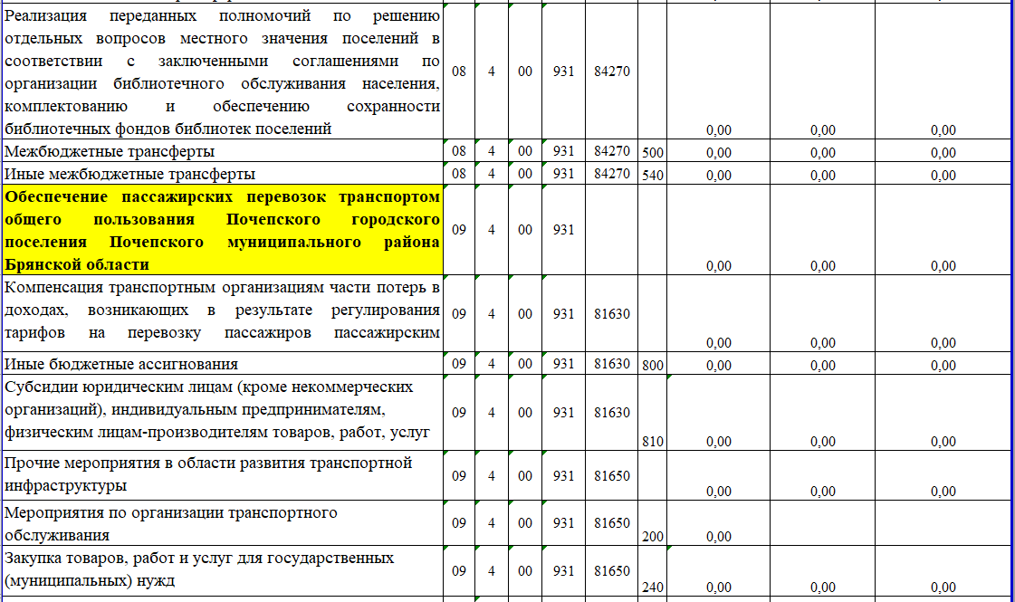

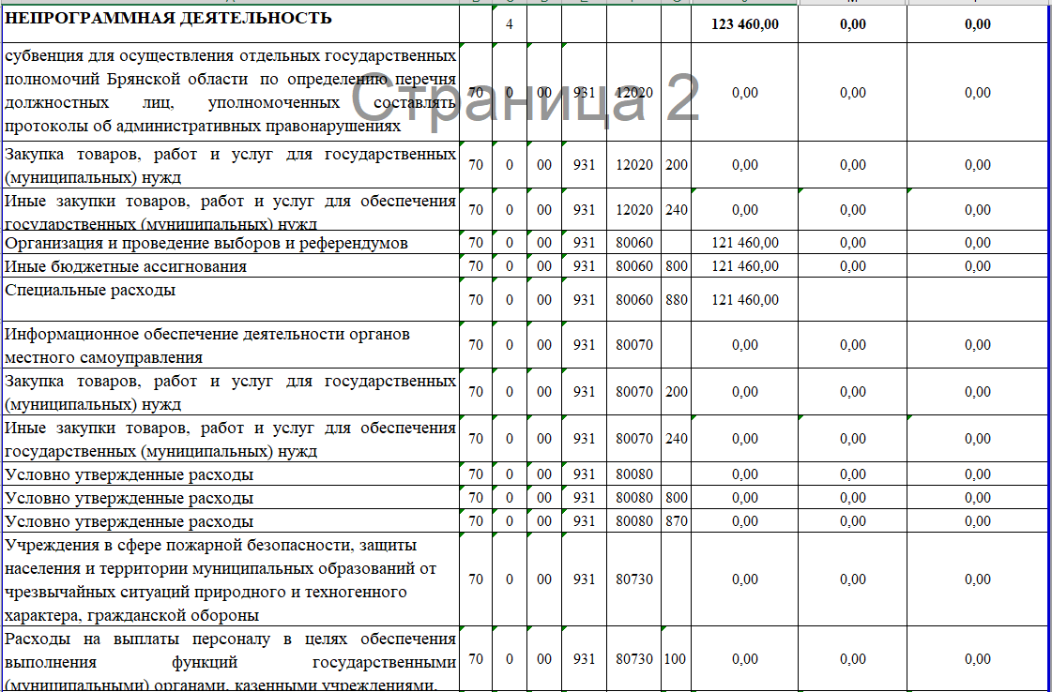

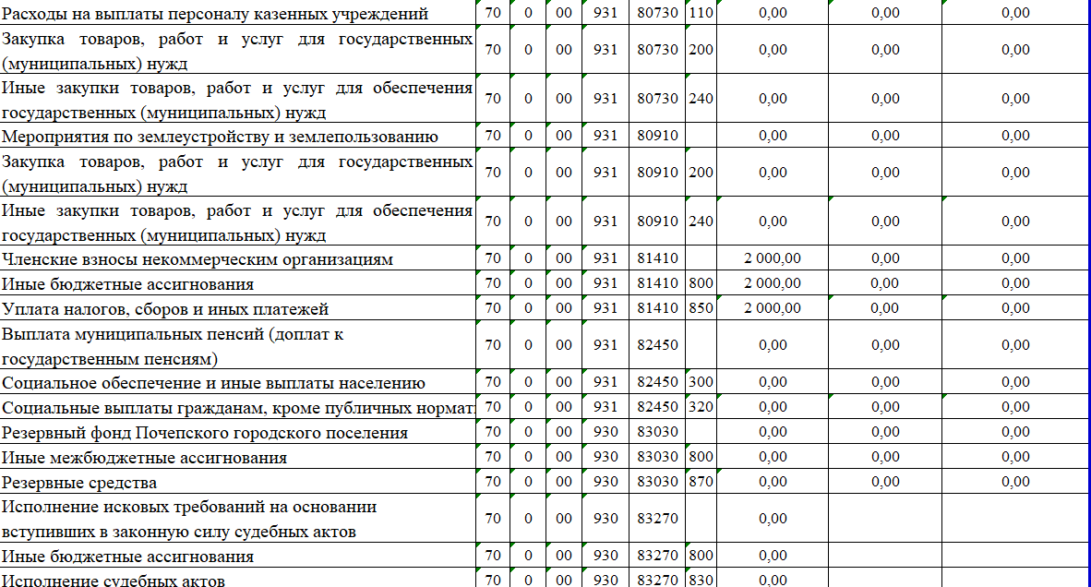

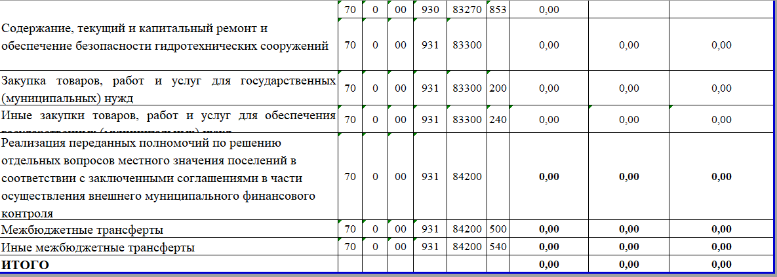

Содержание:

Постановление администрации Почепского района «О внесении изменений в постановление администрации района от 10.02.2022 №196 «Об утверждении перечня муниципальных дорог местного значения Почепского городского поселения Почепского муниципального района Брянской области» от 02.06.2022 № 823 ………………………………………………………......................................................................................................... 3
Постановление администрации Почепского района «Об утверждении проектно - сметной документации по объекту: «Капитальный ремонт автомобильной дороги по улице Толстого от дома №4 до дома №94 в г. Почеп Брянской области(тротуар)» от 02.06.2022 № 824……………………………….......................................................... .. 4
Постановление администрации Почепского района «Об утверждении проектно - сметной документации по объекту: «Капитальный ремонт автомобильной дороги по улице Хаботько от дома №9 до дома №77 в г. Почеп Брянской области(тротуар» от 02.06.2022 № 825………………………………............................................................ 4

Постановление администрации Почепского района «О проведении месячника безопасности на водных объектах в летний период на территории Почепского муниципального района в 2022 году» от 03.06.2022 № 826……………………………….................................................................................................................................... 4
Постановление администрации Почепского района «Об утверждении проектно - сметной документации по объекту: «Ремонт автомобильной дороги по ул. Пионерской в г. Почеп Брянской области» от 09.06.2022 № 849
…………………………….................................................................................................................................................... 5
Постановление администрации Почепского района «О временном ограничении парковки и движения транспортных средств вблизи мест проведения праздничных мероприятий, посвященных празднованию Дня России» от 10.06.2022 № 866…………………………………………………………………………………………….. 6
Постановление администрации Почепского района «О временном ограничении парковки и движения транспортных средств вблизи мест проведения праздничных мероприятий, посвященных празднованию Дня молодежи» от 30.06.2022 № 969 …………………………… ………………………………………………………………………………………………..6
Решение Почепского районного Совета народных депутатов «О внесении изменений и дополнений в Устав Почепского муниципального района Брянской области» от 13.05.2022 № 230……………………………………………7
Решение Почепского районного Совета народных депутатов «Об исполнении бюджета Почепского муниципального района Брянской области за 2021 год» от 10.06.2022 № 241…………………………………………………………………11

Решение Совета народных депутатов города Почепа «Об утверждении отчета об исполнении бюджета Почепского городского поселения Почепского муниципального района Брянской области за 2021 год» от 20.06.2022№104…………………………………………………………………………………………………………………..45
Решение Совета народных депутатов города Почепа «Об утверждении Правил благоустройства Почепского
городского поселения Почепского муниципального района Брянской области» о 20.06.2022№105…………………………………………………………………………………………………………………..58
Решение Совета народных депутатов города Почепа «О назначении дополнительных выборов депутата Совета народных депутатов города Почепа четвертого созыва по одномандатному избирательному округу № 11» от 20.06.2022№106………………………………………………………………………………………………………...............58
Решение Совета народных депутатов города Почепа «О внесении изменений в Решение Совета народных депутатов города Почепа от 27.12.2021 № 88 «О бюджете Почепского городского поселения Почепского муниципального района Брянской области на 2022 год и на плановый период 2023 и 2024 годов» (в редакции от 28.03.2022 №98)» от 20.06.2022№107………………………………………………………………………………………………………………..58 .

